Laporan Jobsheet 10: StaticSideGeneration Matkul Pemograman Berbasis Network
Ahmad Dzul Fadhli Hannan | TI3F | 2341720106

C. Langkah Praktikum

Bagian 1 – Setup Halaman Static
Buat file baru pada pages/products/static.tsx
Modifikasi file static.tsx
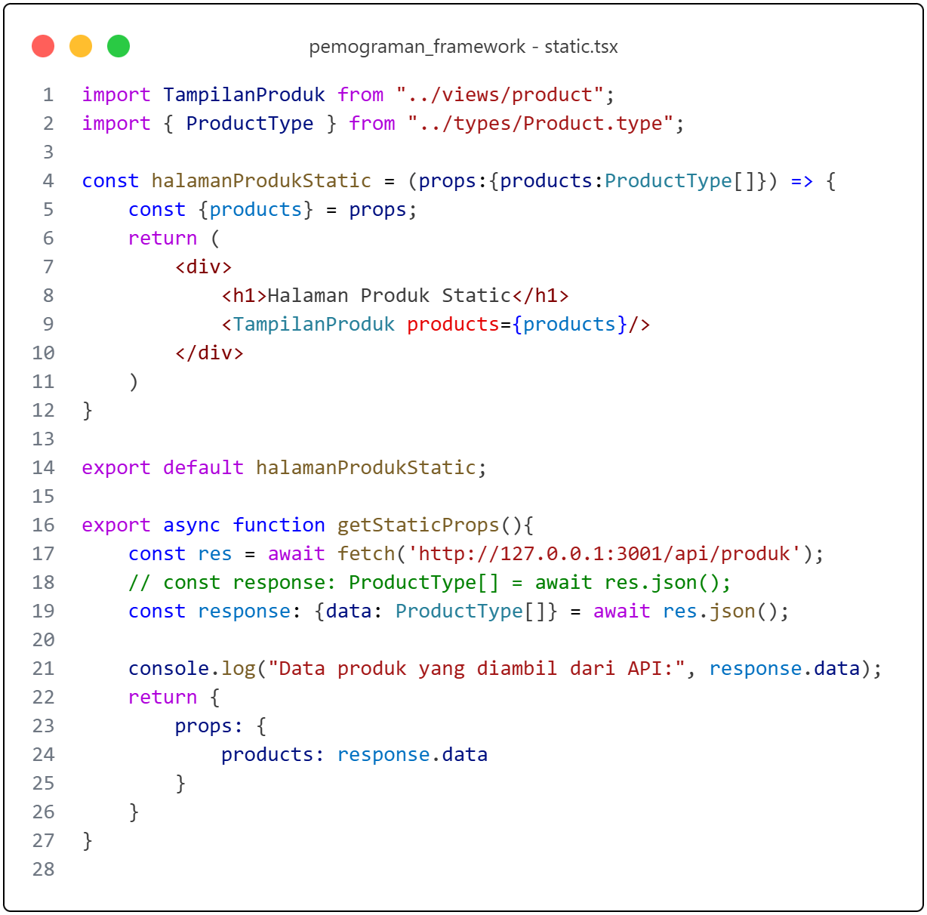
Output
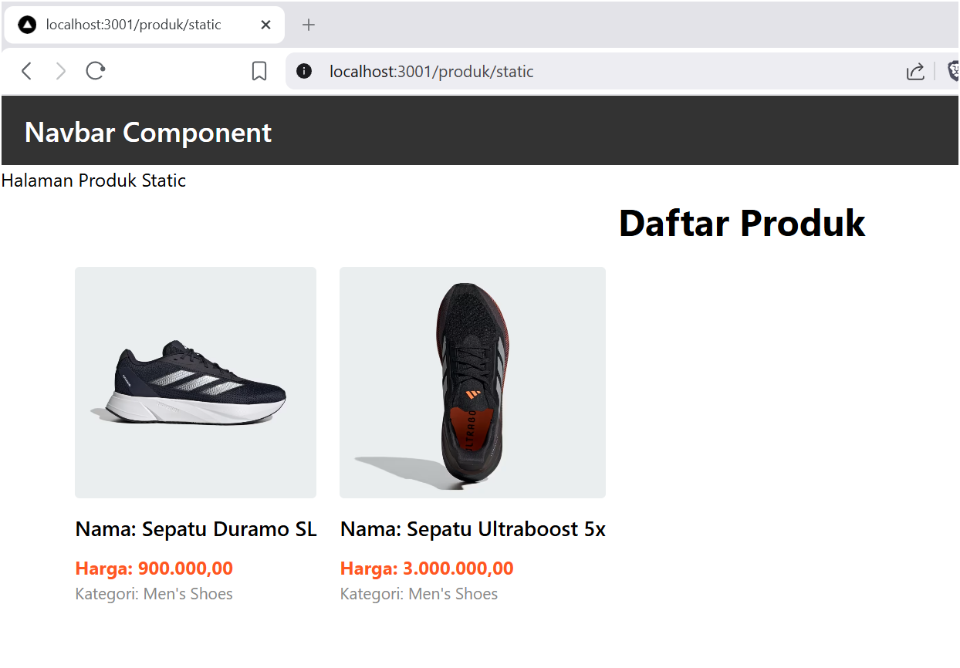

Bagian 3 – Build Production Mode
Pindah beberapa folder diluar pages antara lain, folder Views, utils, styles dipindah di luar
folder src
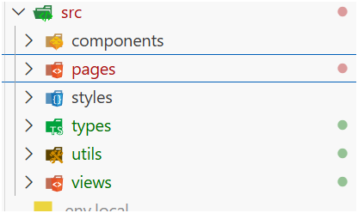
alankan: npm run build
- Jalankan npm run dev dan pastikan ini jalan ( jangan distop saat ngebuild ), jadi
buka dua terminal
o Terminal 1 : jalankan aplikasi npm run dev
o Terminal 2 : build aplikasi
Hal ini dikarenakan aplikasi berjalan di local http://localhost:3000/api/produk (
jika berhasil maka akan muncul pesan route(pages))
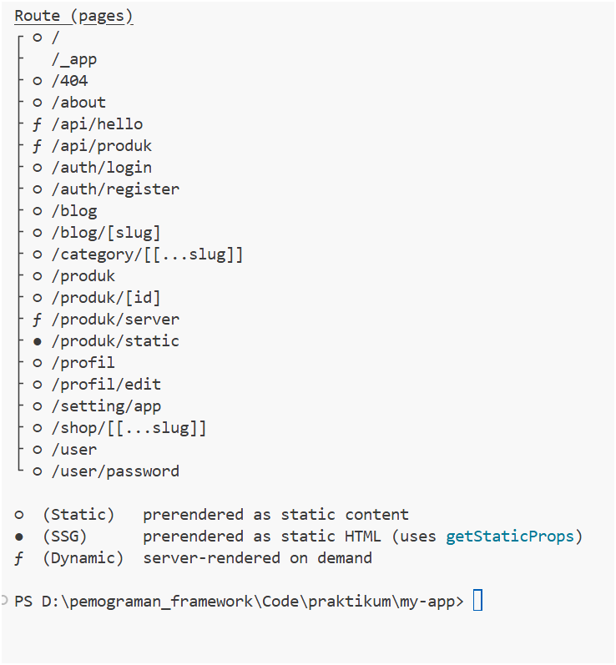
Jika berhasil: npm run start
Jika saat menjalankan npm run start muncul error :
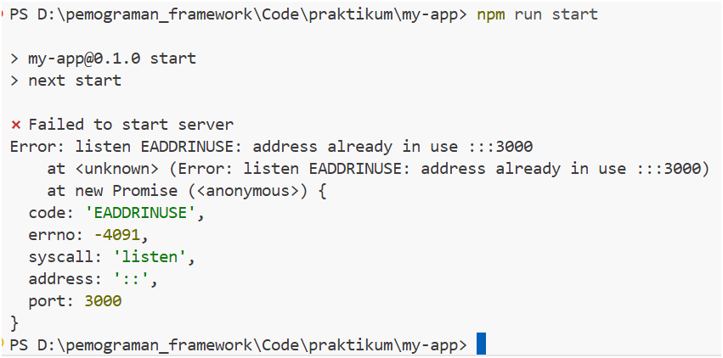
Maka ada perintah npm run dev yang sedang jalan , matikan terlebih dahulu setelah lakukan perintah npm run start
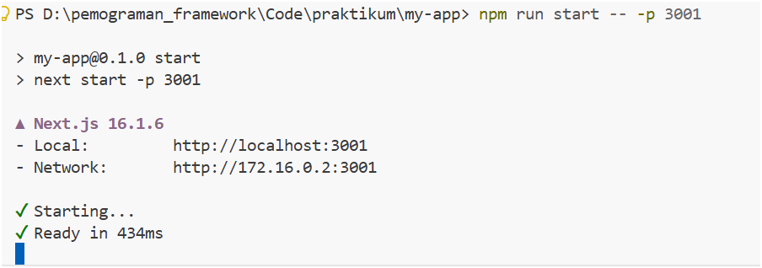
Untuk di kasus saya saya harus set port nya ke 3001 karena port 3000 sudah digunakan oleh java.exe seperti diatas.

Akses: http://localhost:3000/products/static
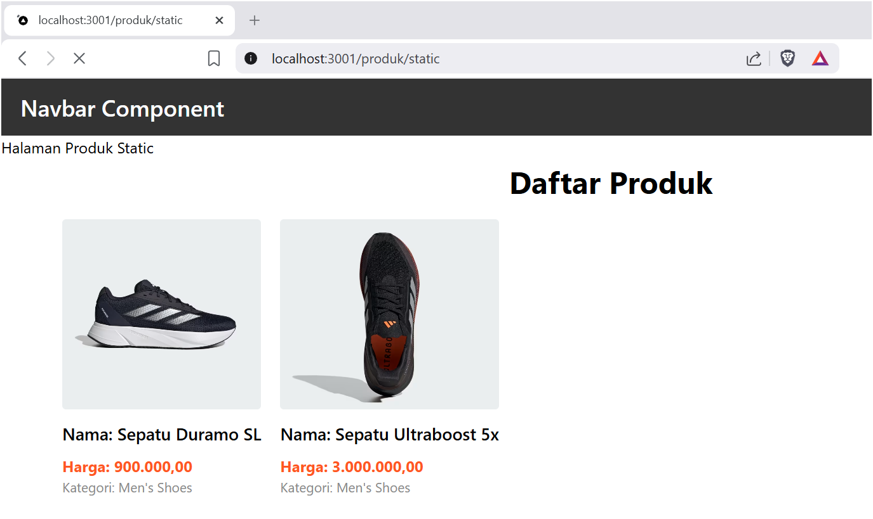

Bagian 4 – Pengujian Perubahan Data
Uji 1 – Tambah Data di Database
1. Buka database firebasenya
- Tambahkan produk baru di database.
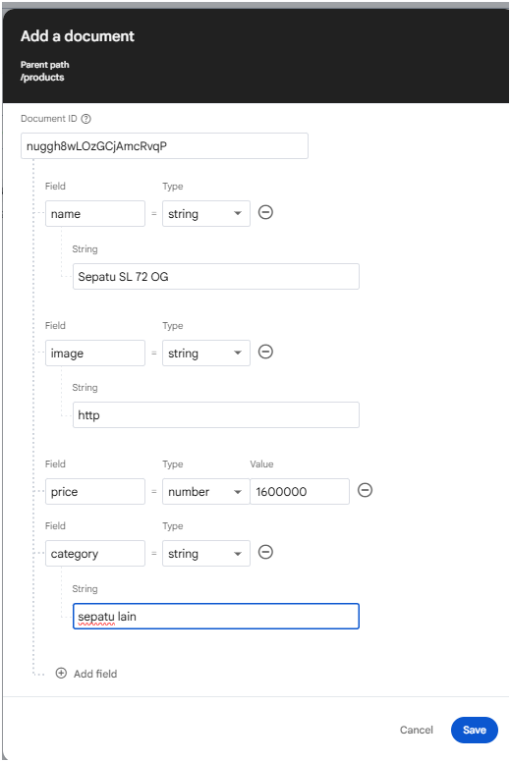
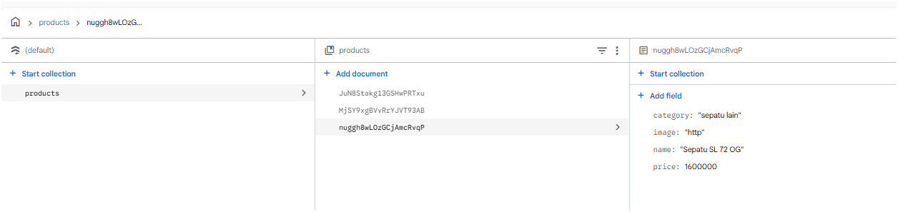
Buka halaman:
• /products (CSR) → Data bertambah
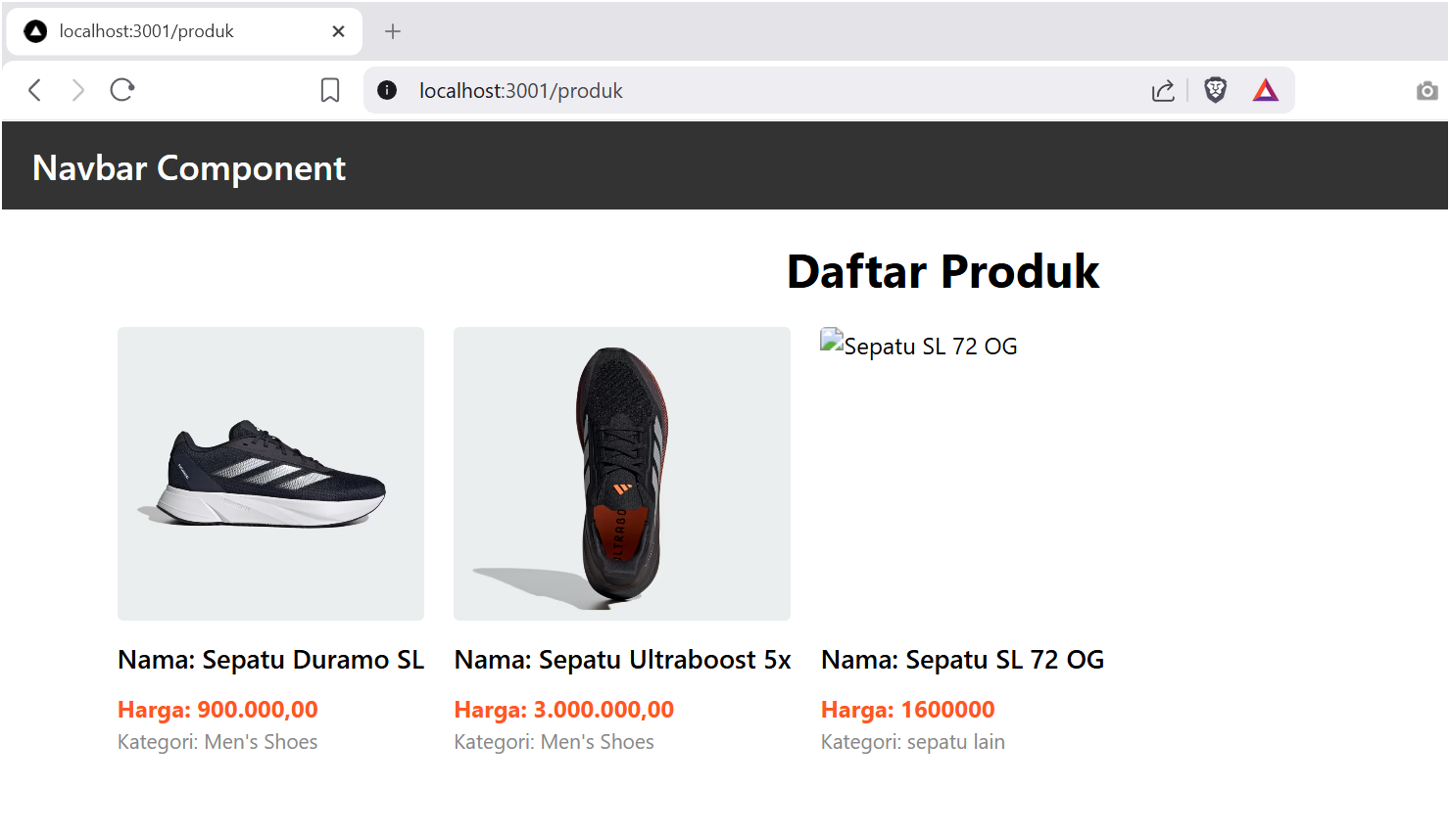
/products/server (SSR) → Data bertambah
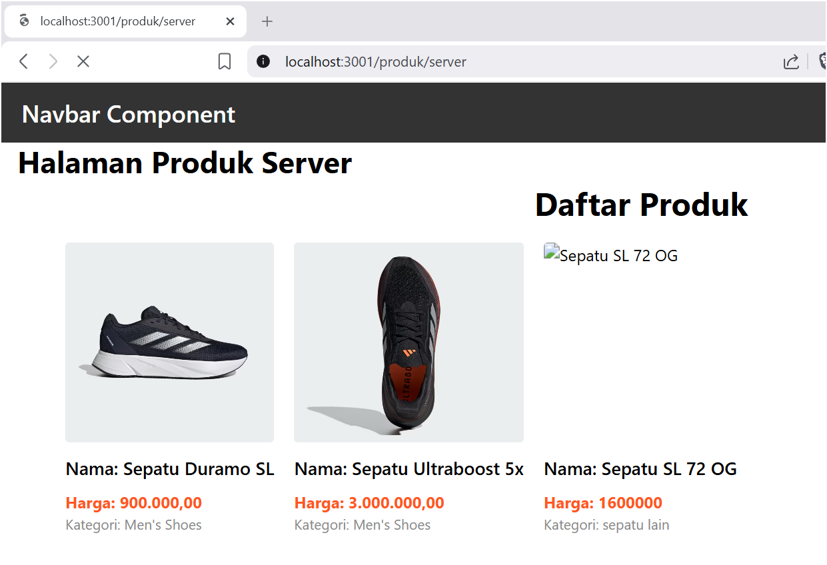
/products/static (SSG) → Data tidak berubah
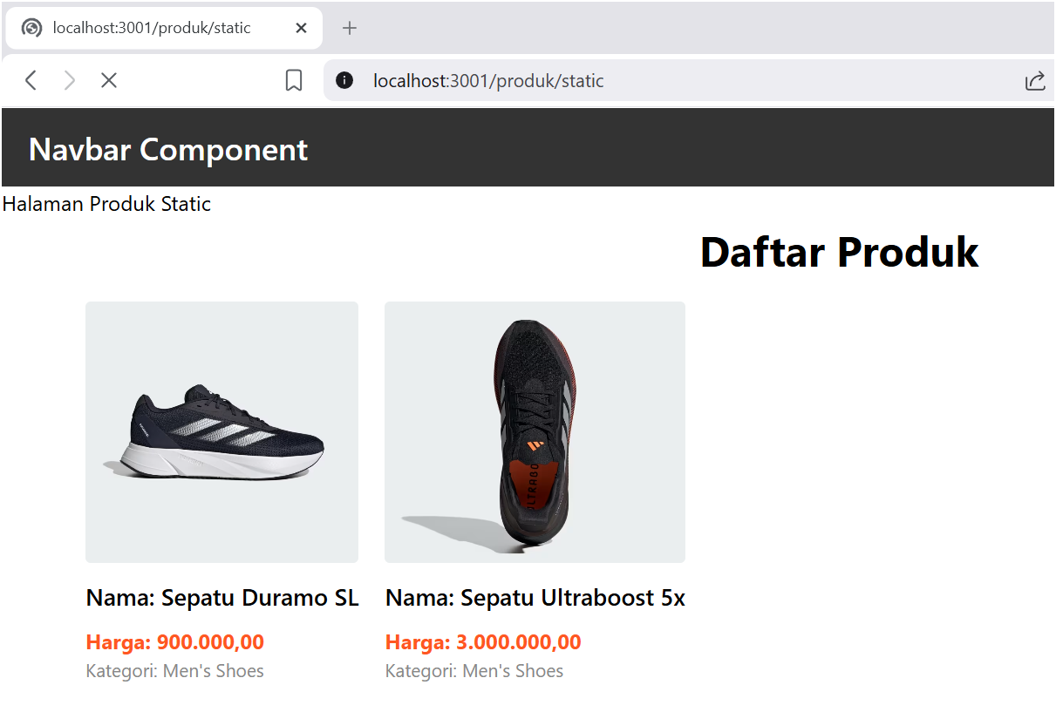
Uji 2 – Build Ulang
1. Jalankan kembali:
• npm run build
o lakukan secara bersamaan dengan npm run dev saat melakukan npm run
build
• npm run start
o npm run dev stop terlebih dahulu setelah itu npm run start
2. | Refresh halaman static → Data baru muncul
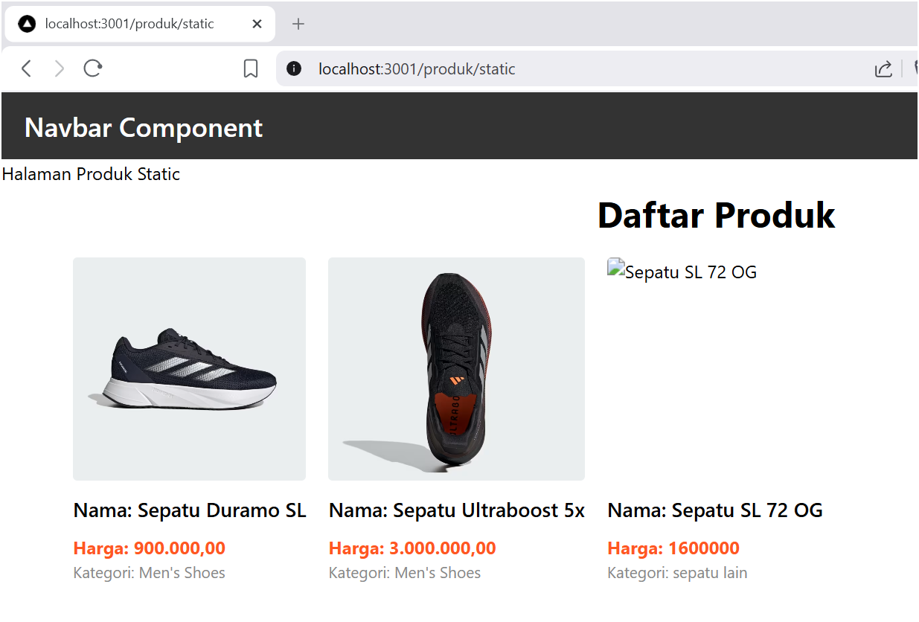

D. Tugas Praktikum

Tugas Individu
1. Buat 3 halaman:
o CSR /lapar
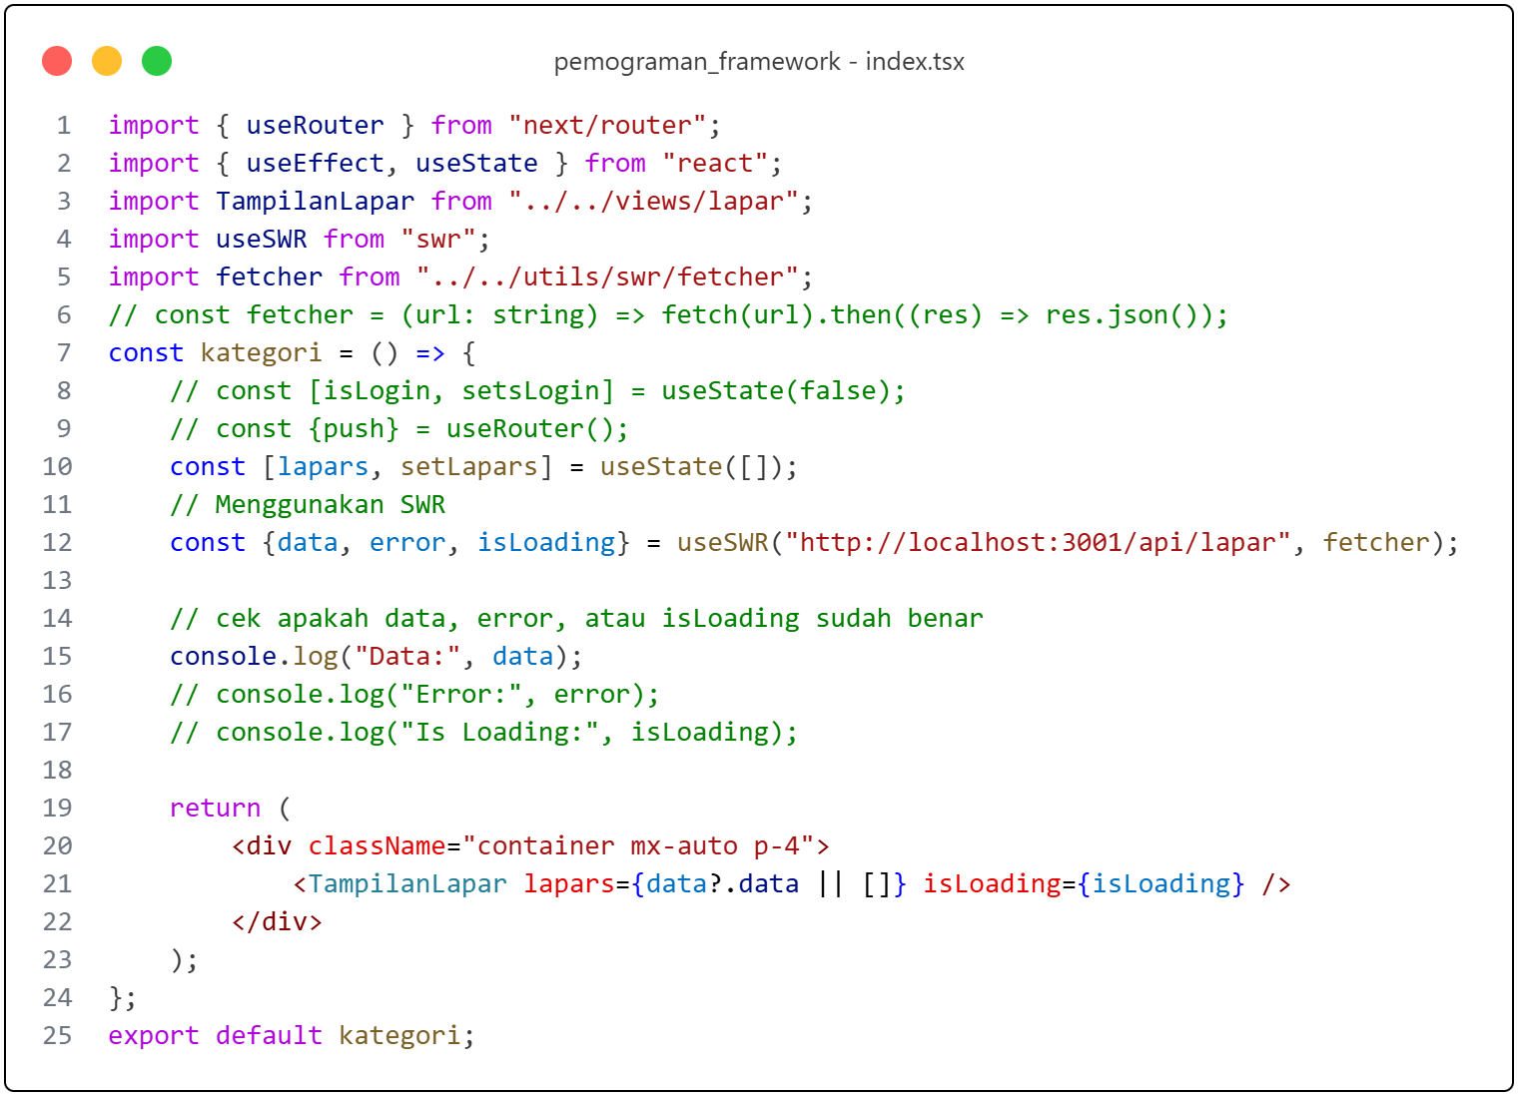
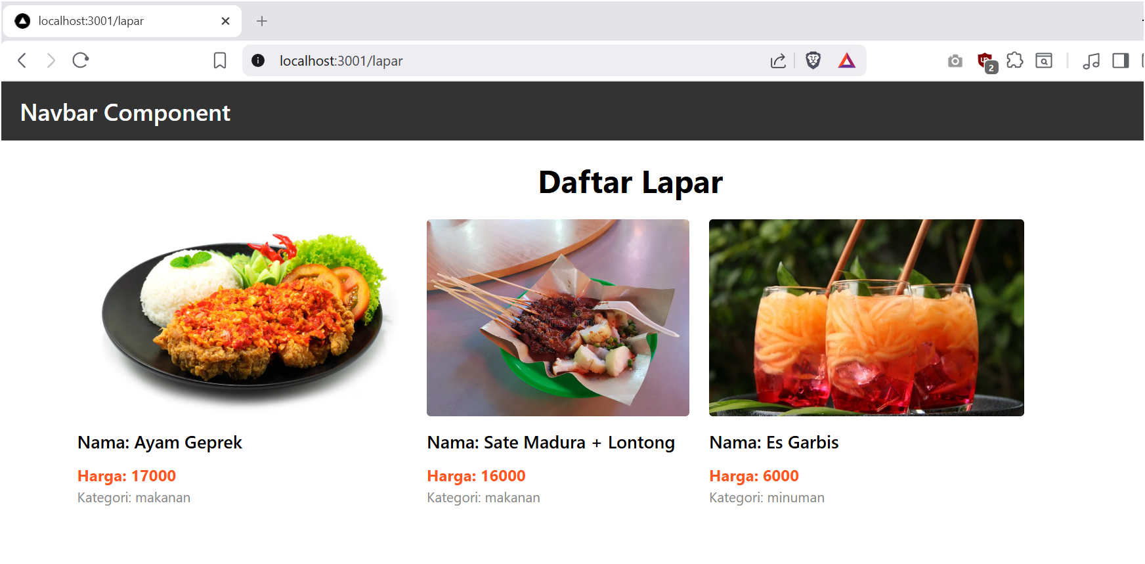
o SSR /lapar/server
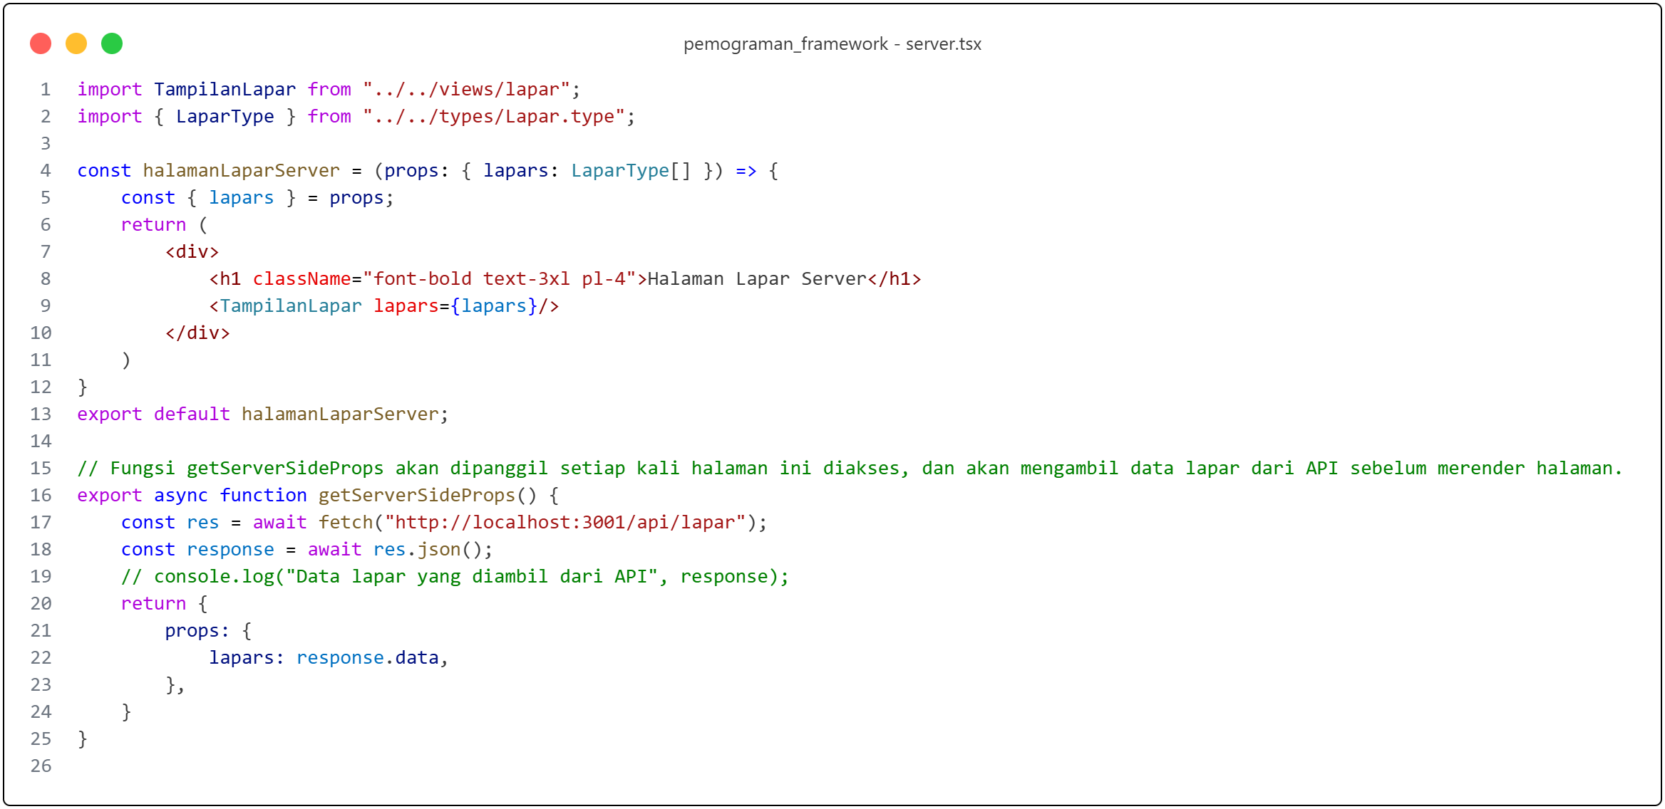
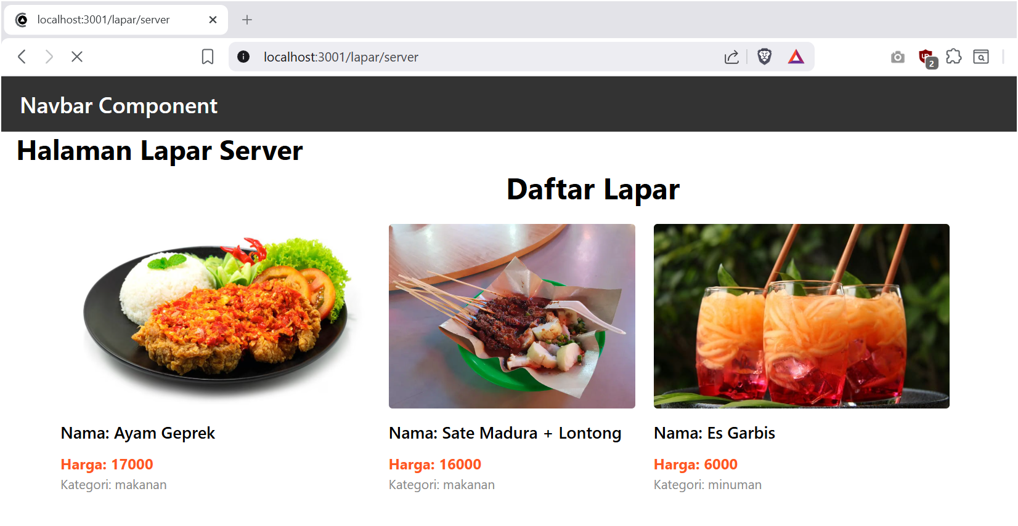
o SSG lapar/static
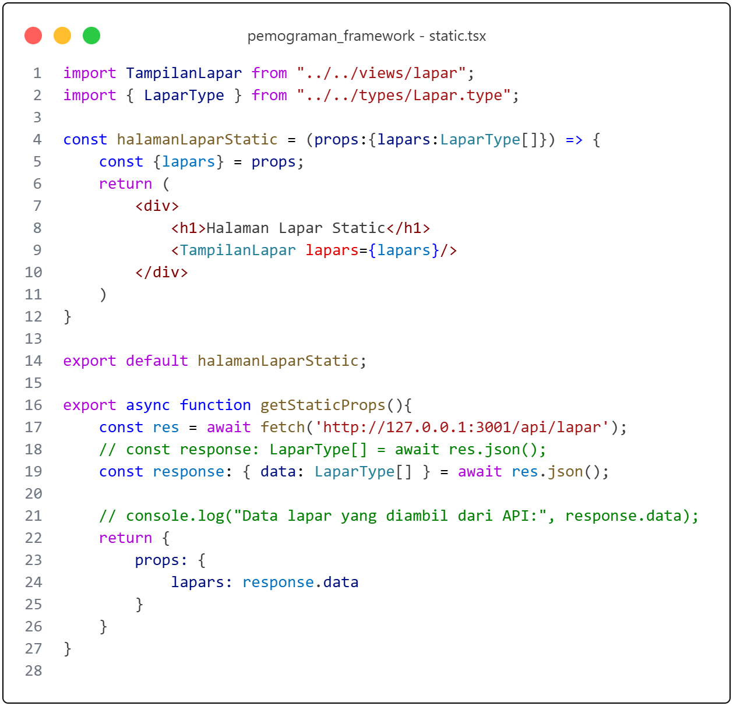
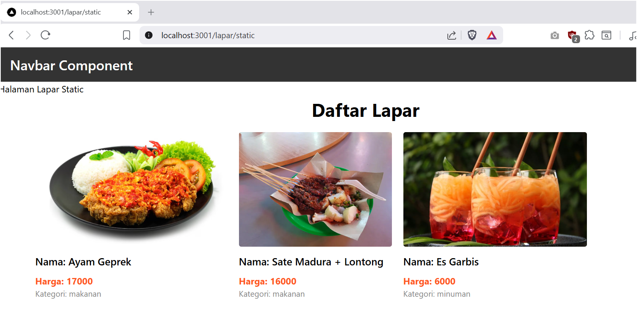
2. Lakukan pengujian:
o Tambah data
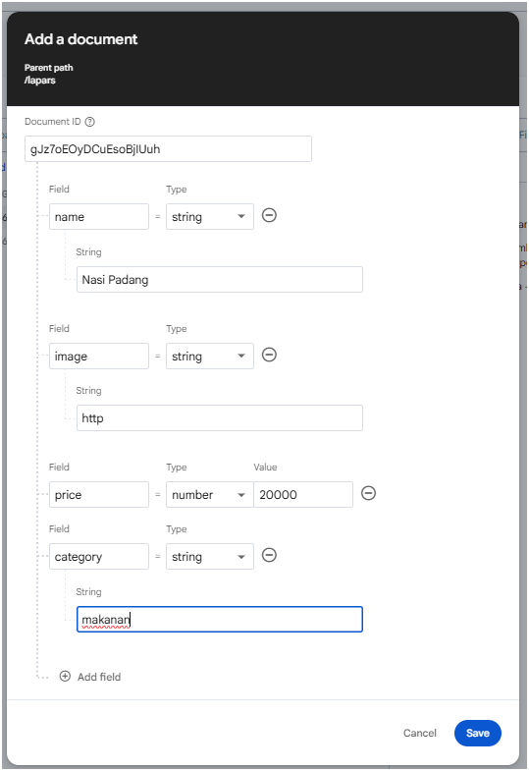
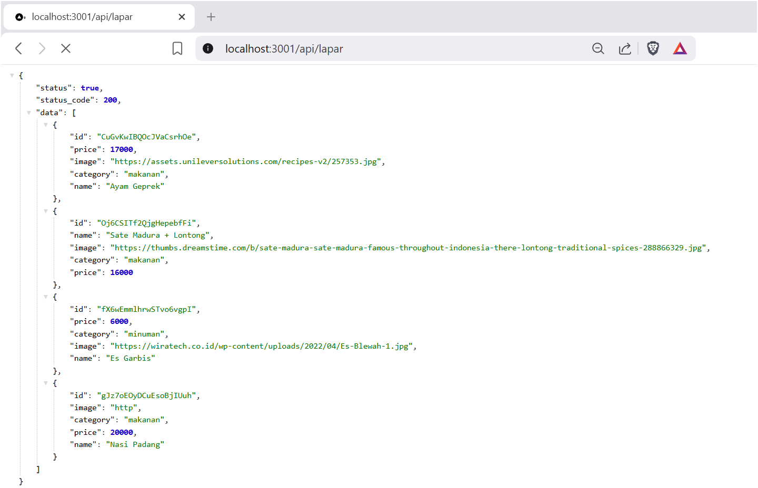
CSR /lapar
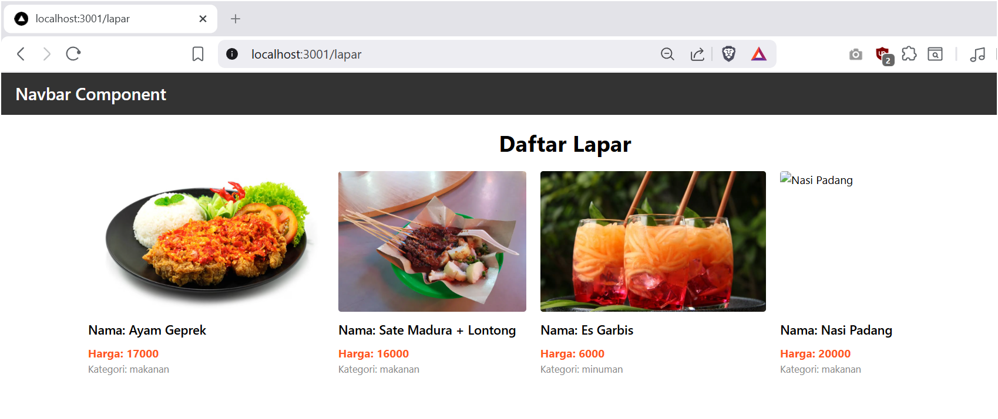
Makanan Nasi Padang langsung muncul dirender oleh Client
SSR /lapar/server
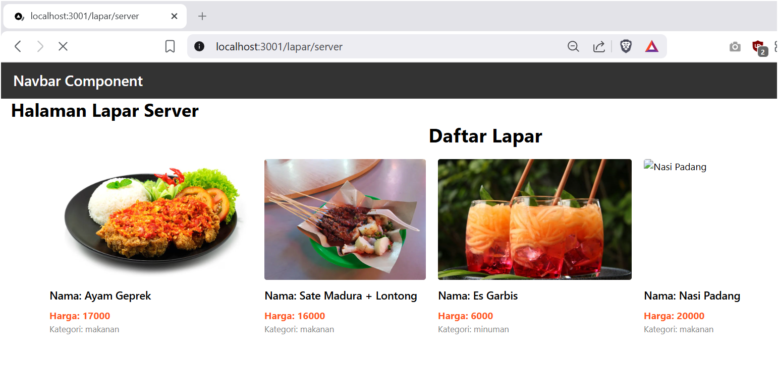
Maknanan Nasi padang langsung muncul dirender oleh Server
SSG /lapar/static
Makanan Nasi padang tidak langsung muncul pada static
Tapi setelah dilakukan restart pada npm run build lalu npm run start lagi
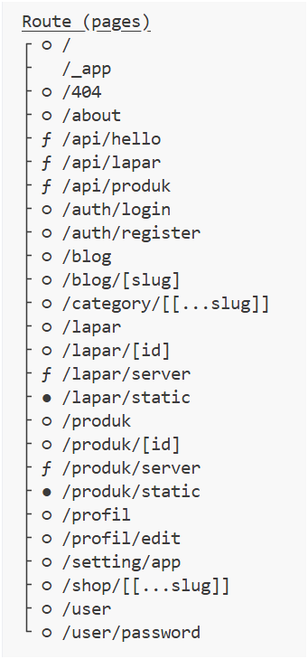
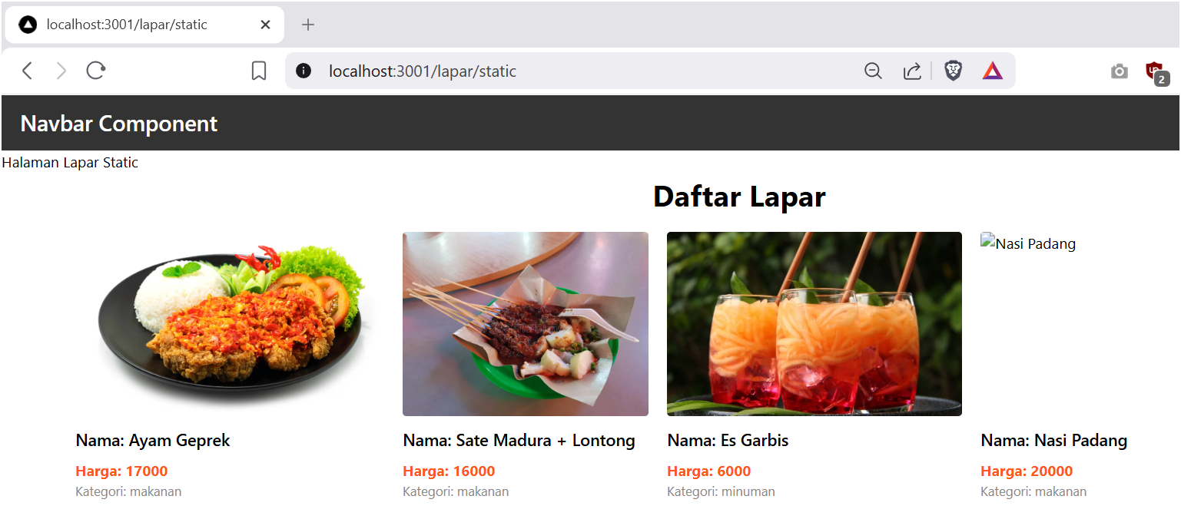
Makanan Nasi Padang muncul pada static.
o Hapus data
Hapus data Ayam Geprek
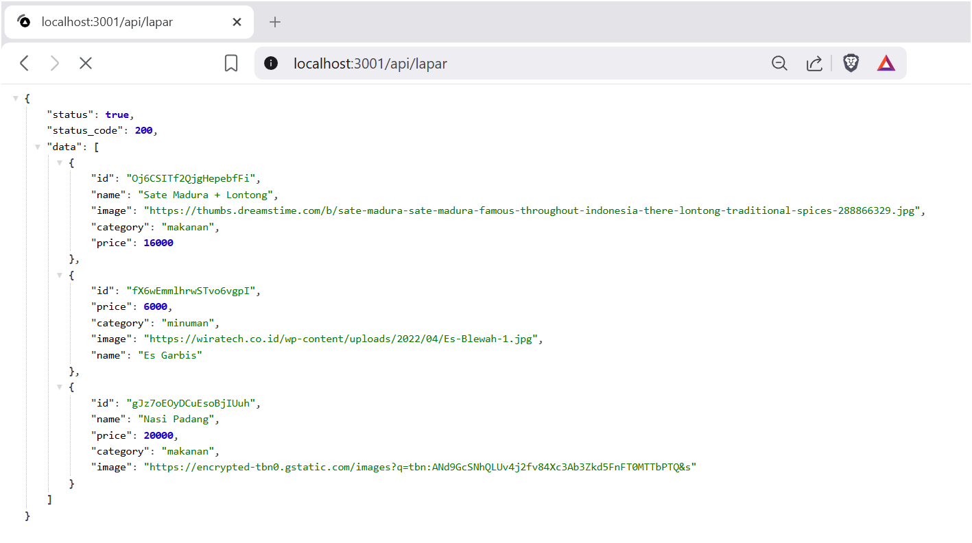
CSR
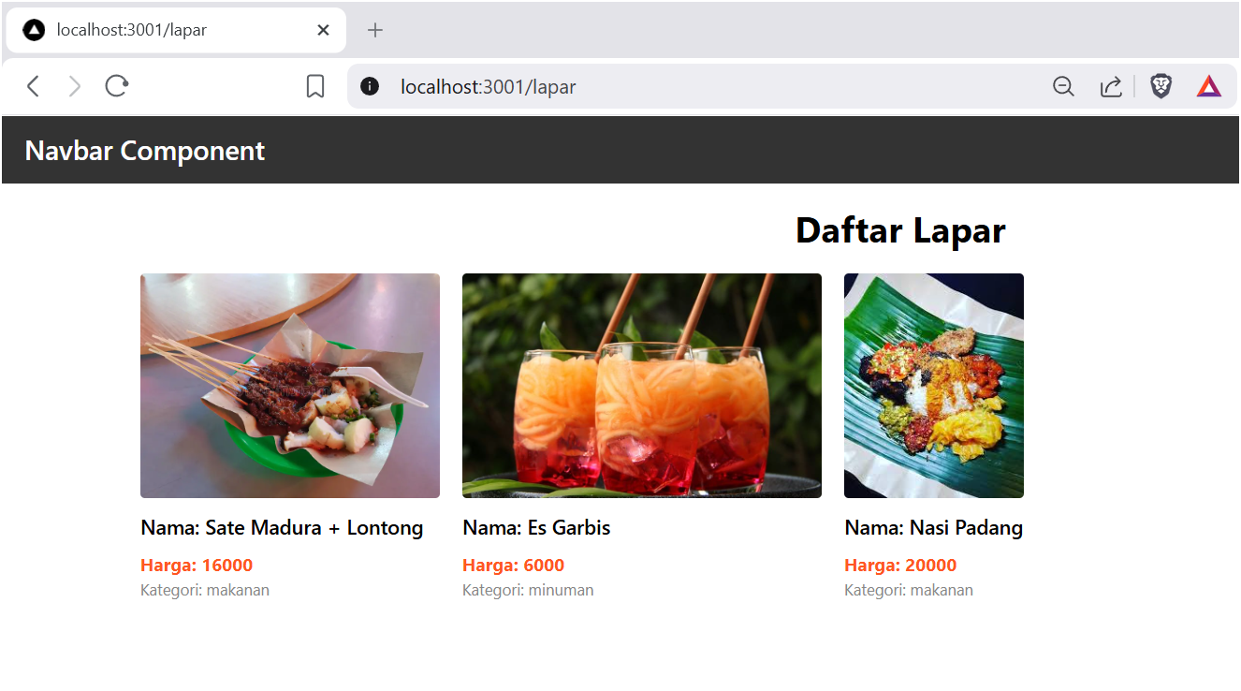
Makanan Ayam Geprek Langsung terhapus dari sisi Client.
SSR
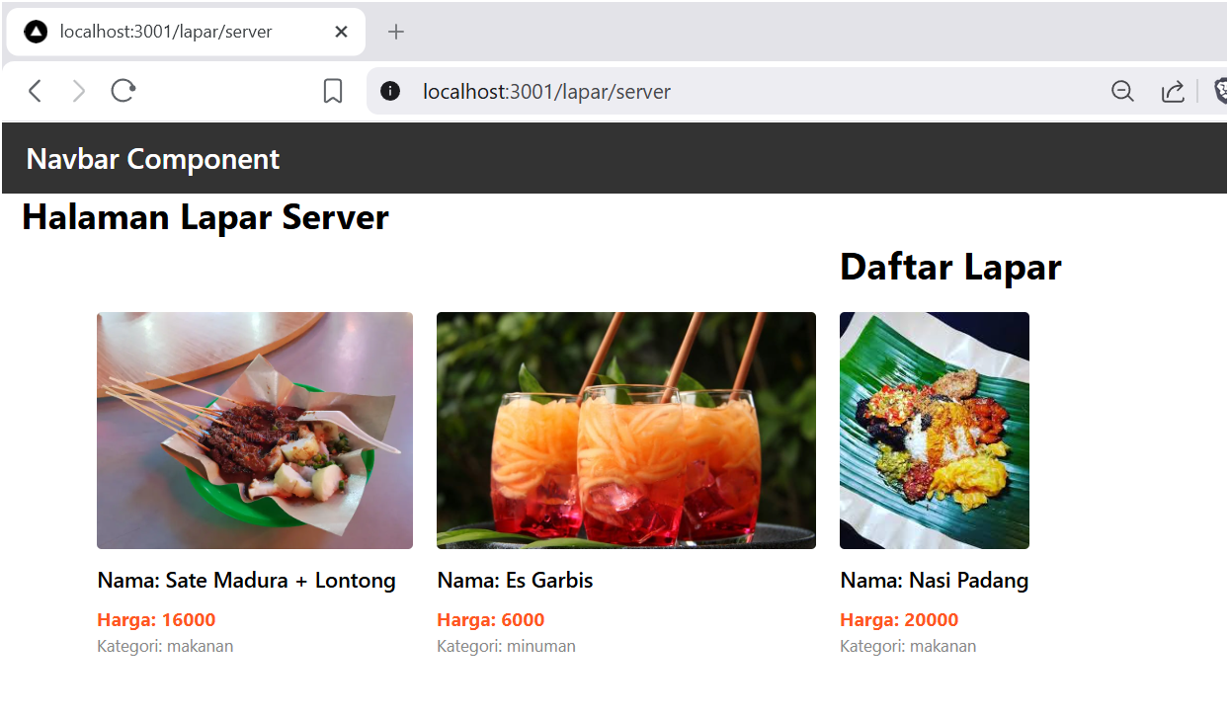
Makanan Ayam Geprek langsung terhapus dari sisi Server.
SSG
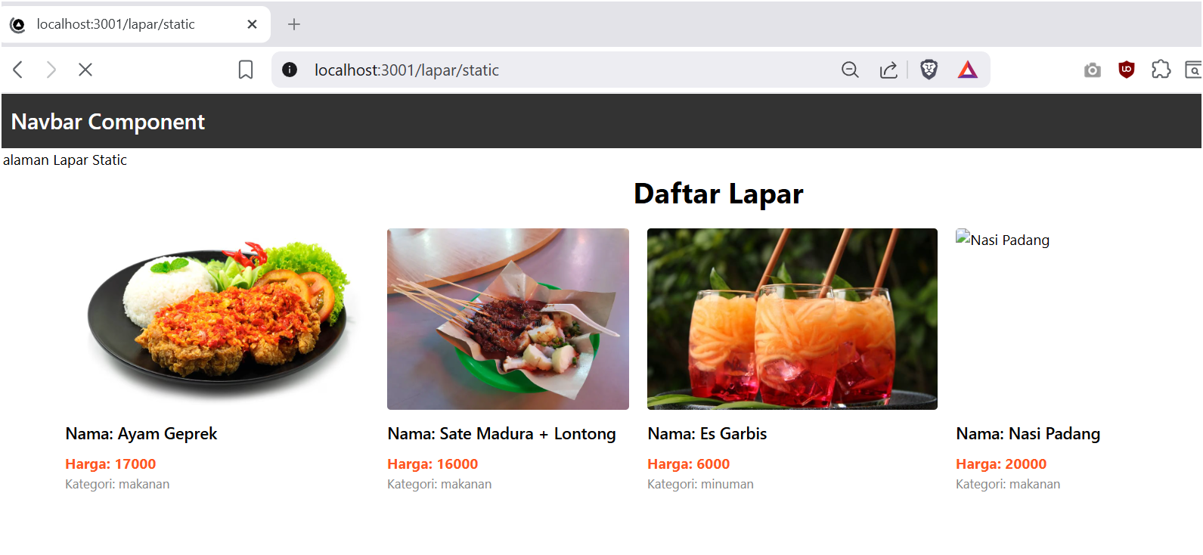
Makanan Ayam Geprek tidak langsung terhapus dari halaman Static.
Tapi setelah dilakukan restart pada npm run build lalu npm run start lagi
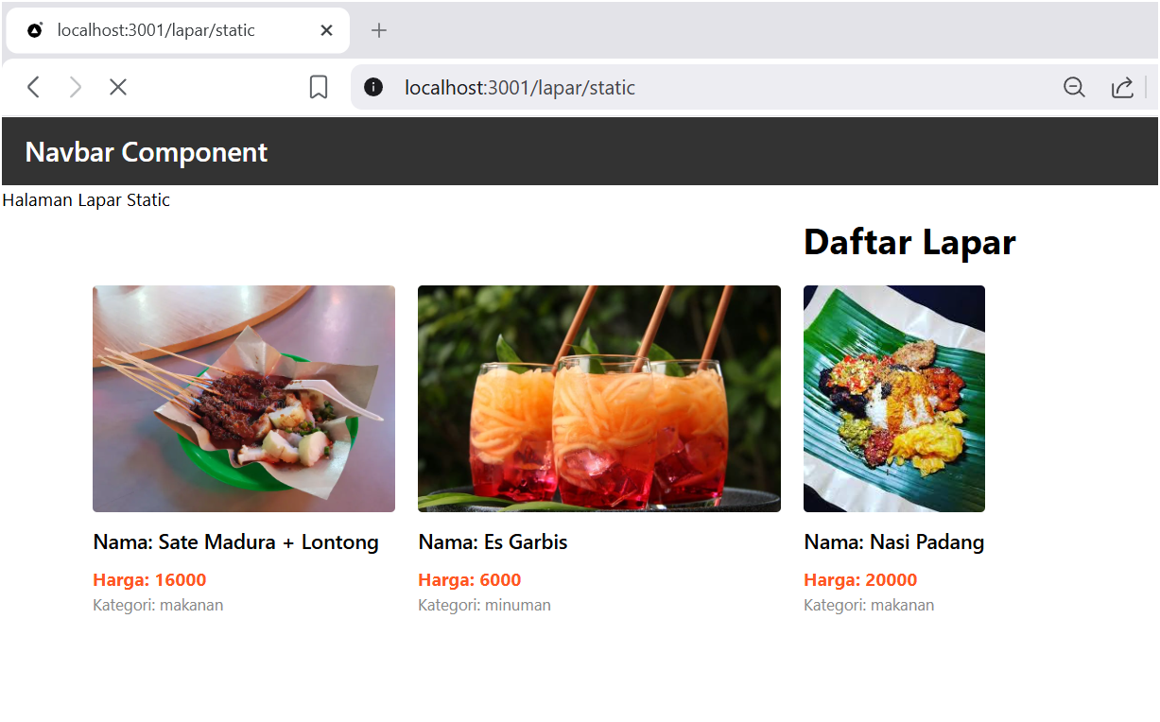
Makanan Ayam Geprek Langsung terhapus dari halaman Static
o Bandingkan hasil
Fitur | CSR (/lapar) | SSR (/lapar/server) | SSG (/lapar/static)
Waktu Render | Sisi Client (Browser) | Sisi Server (Setiap Request) | Saat Build Time (Sekali saja)
Tambah Data | Langsung muncul. Data diambil saat halaman dimuat di browser. | Langsung muncul. Server mengambil data terbaru setiap kali halaman diakses. | Tidak langsung muncul. Data terkunci pada saat proses build terakhir.
Hapus Data | Langsung terhapus. UI melakukan sinkronisasi ulang dengan API. | Langsung terhapus. Server merender ulang halaman tanpa data tersebut. | Masih muncul. Halaman statis yang sudah jadi masih menyimpan data lama.
Update Data | Otomatis (Re-fetch di client) | Otomatis (Re-render di server) | Manual (Butuh npm run build)
Kecepatan | Cepat setelah load awal selesai. | Tergantung kecepatan server & API. | Paling Cepat (Melayani file HTML jadi).

Kesimpulan:
- CSR (Client-Side Rendering): Perubahan data (tambah/hapus) langsung terlihat tanpa refresh karena data diambil langsung oleh browser.
- SSR (Server-Side Rendering): Data selalu segar di setiap kunjungan karena server merender ulang halaman setiap kali ada permintaan.
- SSG (Static Site Generation): Data terkunci saat proses build. Perubahan data tidak akan muncul sampai aplikasi dibangun ulang (rebuild).
3. Buat laporan analisis minimal 3 halaman.

E. Studi Analisis
Jawab pertanyaan berikut:
- Mengapa SSG tidak menampilkan data terbaru?
SSG mengambil data dan membuat file HTML statis hanya satu kali pada saat proses build, sehingga perubahan data setelahnya tidak akan terdeteksi hingga aplikasi di-build ulang.
- Mengapa SSG lebih cepat?
SSG lebih cepat karena server hanya perlu mengirimkan file HTML yang sudah jadi (pra-render) langsung dari CDN tanpa harus memproses logika atau mengambil data dari database setiap kali ada permintaan.
- Kapan SSG tidak cocok digunakan?
SSG tidak cocok digunakan pada halaman yang kontennya harus berubah secara real-time atau dipersonalisasi khusus untuk setiap pengguna (seperti keranjang belanja atau data stok yang sangat fluktuatif).
- Mengapa e-commerce tidak cocok menggunakan SSG murni?
Karena informasi harga dan ketersediaan stok barang dapat berubah setiap saat, sementara SSG memerlukan rebuild manual untuk memperbarui informasi tersebut.
- Apa perbedaan build mode dan development mode?
Development mode memprioritaskan fitur hot-reloading dan kemudahan debugging saat koding, sedangkan build mode melakukan optimasi penuh (minifikasi dan pra-render) untuk menghasilkan aplikasi yang siap dijalankan di lingkungan produksi dengan performa maksimal.

Laporan Jobsheet 11: DyamicRouting Matkul Pemograman Berbasis Network
Ahmad Dzul Fadhli Hannan | TI3F | 2341720106

🛠 C. Langkah Praktikum

Bagian 1 – Membuat Dynamic Route
Buka file pages/products/[product].tsx dan modfikasi sbb ( line 20 )
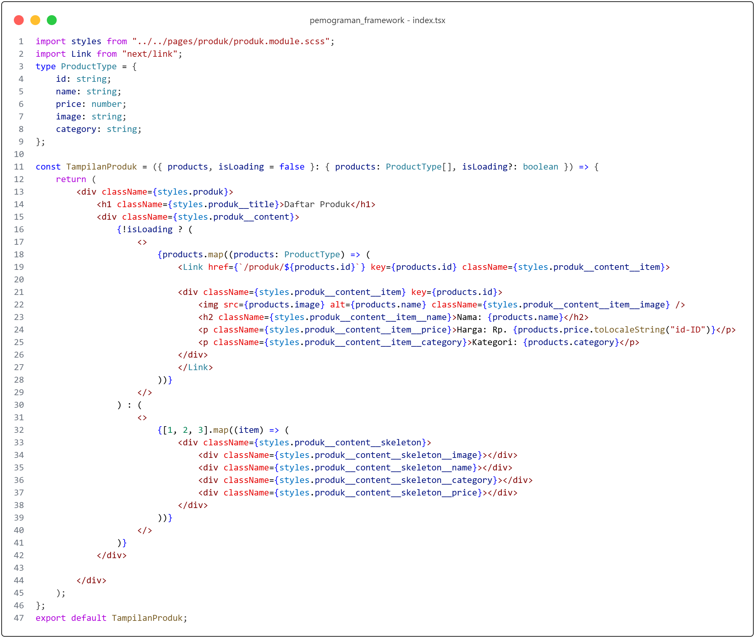
Jalankan browser http://localhost:3000/produk
o Jika kita klik salah satu gambar maka akan menuju halaman lain
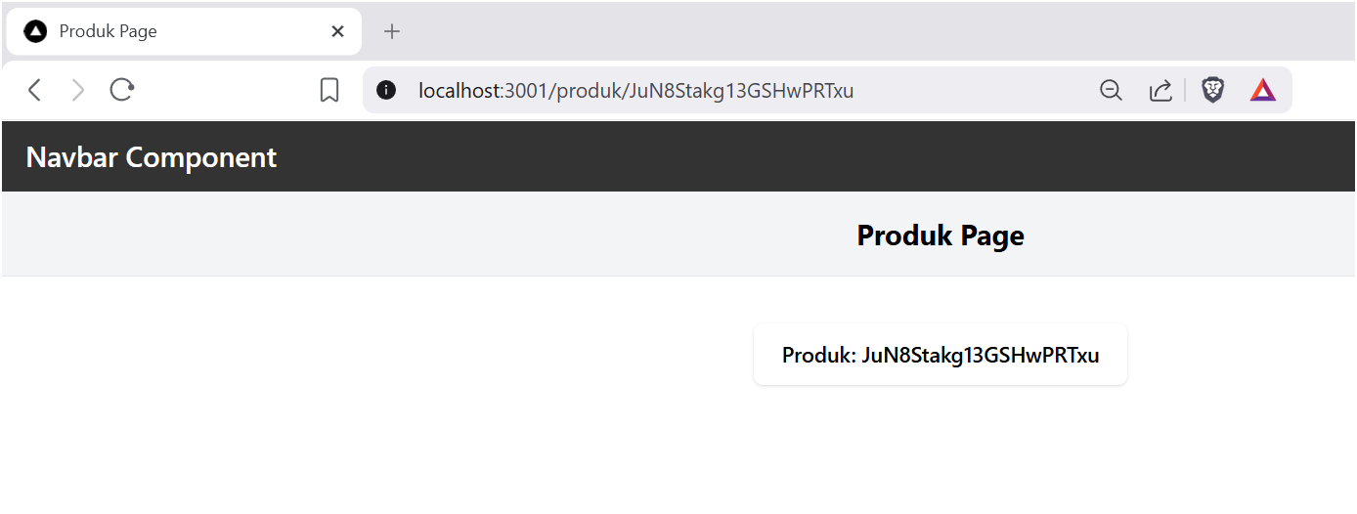

Bagian 2 – Implementasi CSR (Client Rendering)
o Modifikasi pada file [produk].tsx pada folder src/pages/produk/
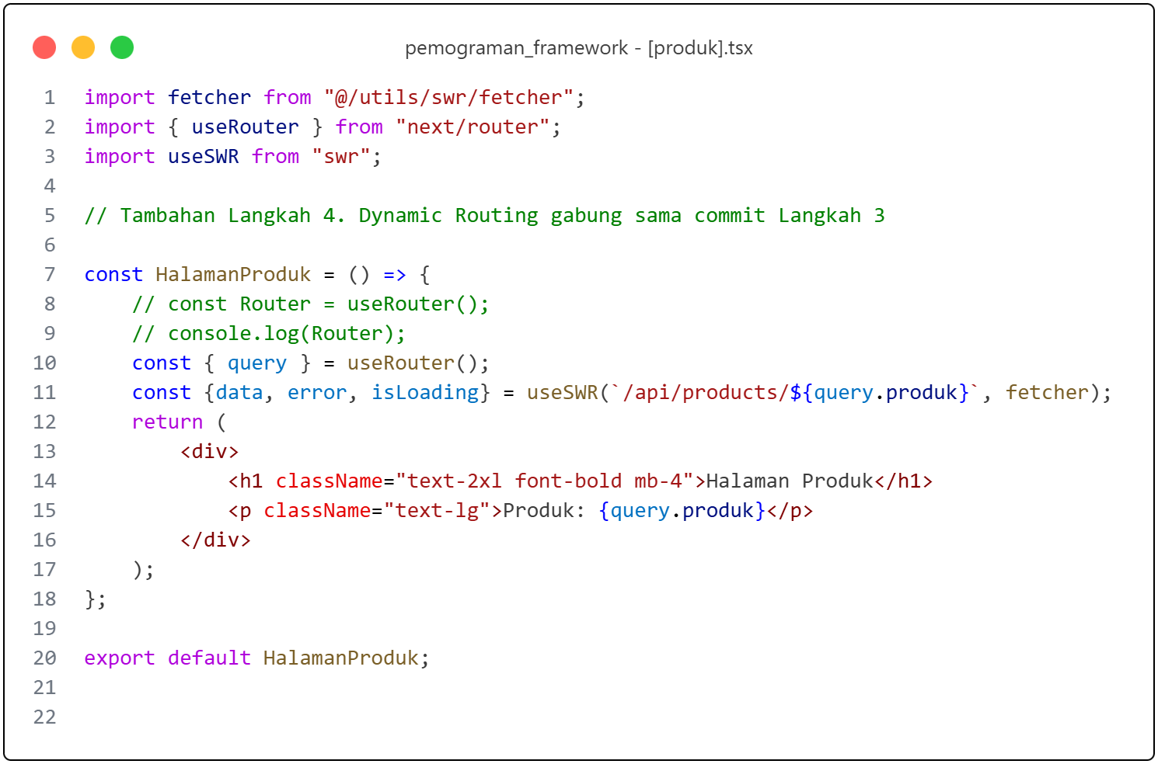
Pada file produk.ts pada folder pages/api di rename menjadi [[...product]].ts
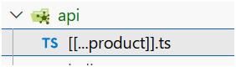
Modifikasi file servicefirebase.ts
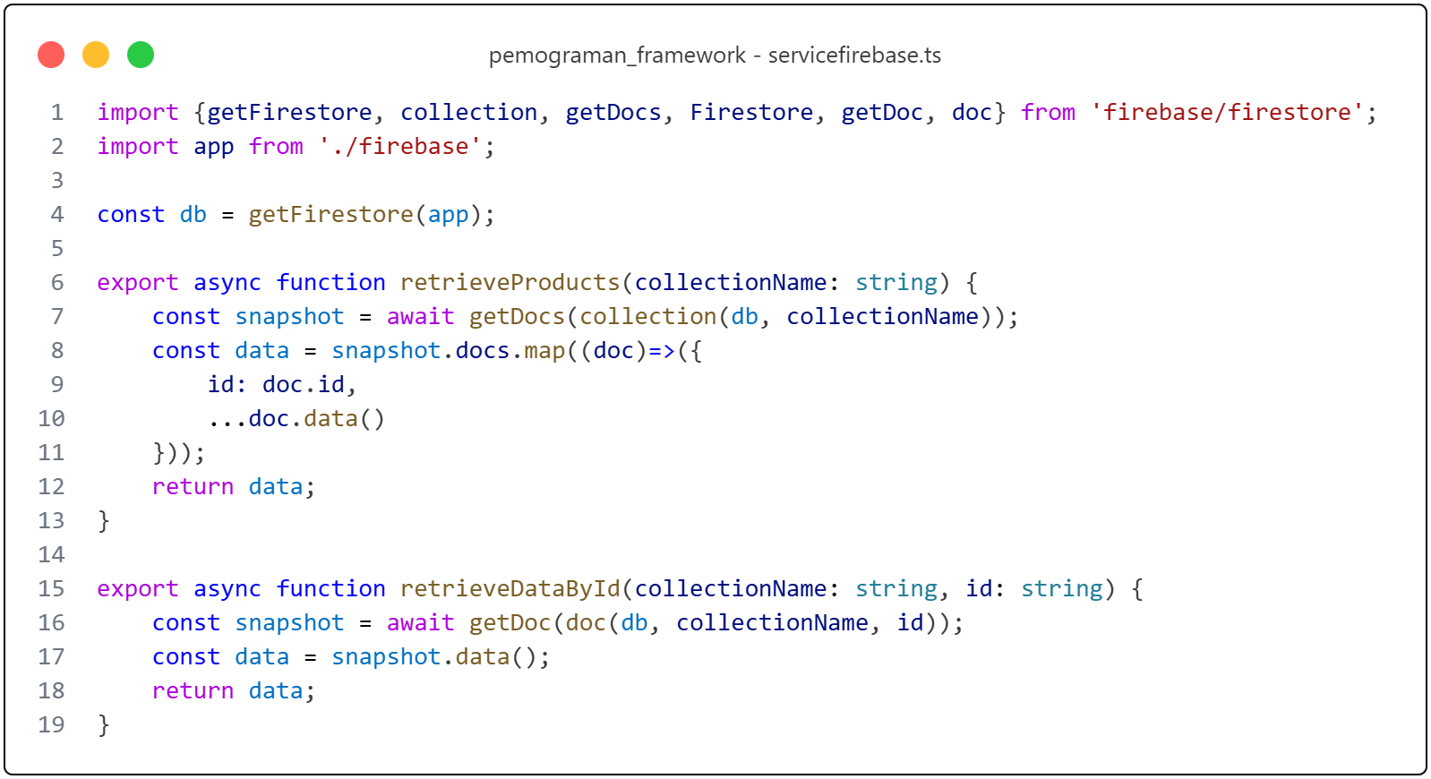
Modifikasi file [[...produk]].ts
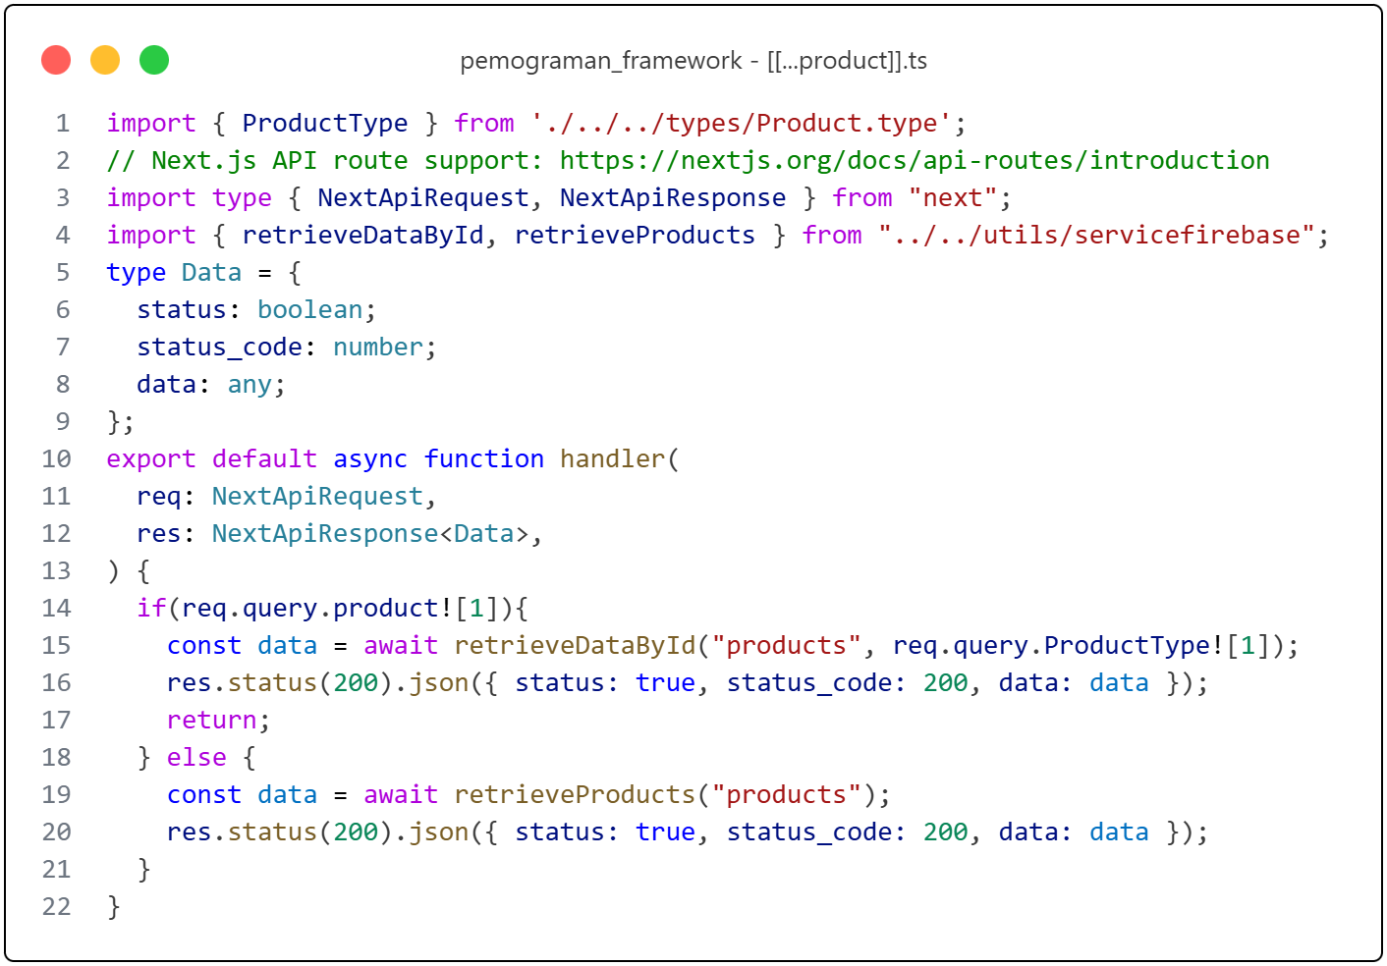
Jalankan browser http://localhost:3000/api/produk/JuN8Stakg13GSHwPRTxu
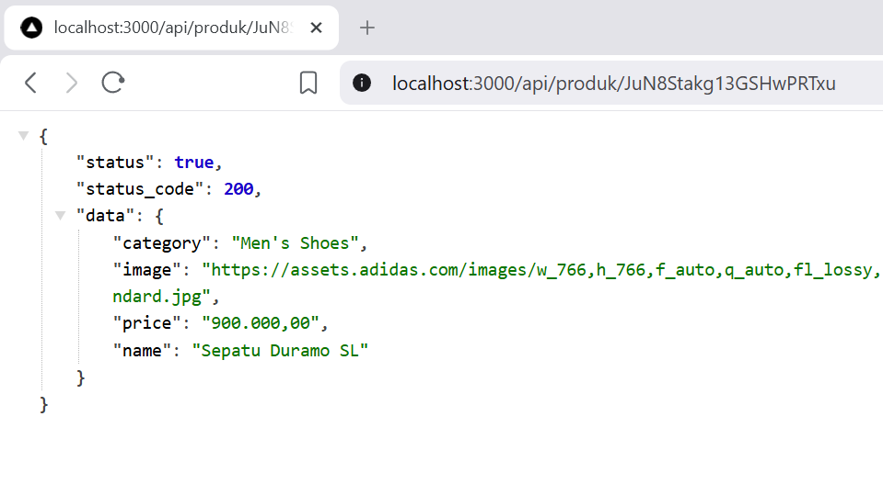
Jalankan alamat url http://localhost:3000/api/produk/123
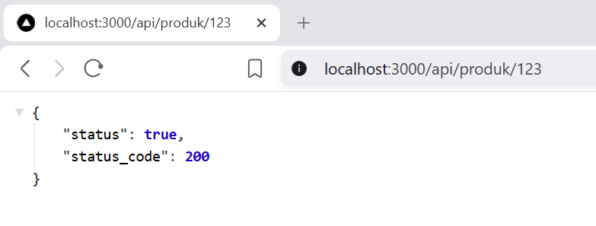
Buat file dengan nama index.tsx pada folder views/DetailProduct selain itu buat juga
file dengan nama detailProduct.module.scss
Modifikasi detailProduct.module.scss
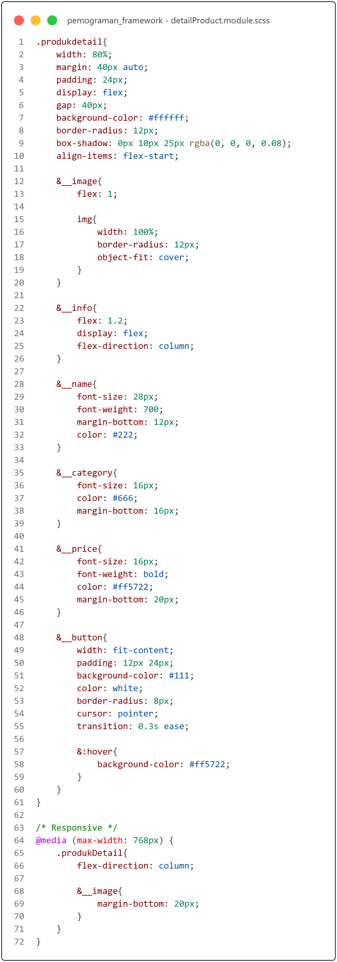
Modifikasi index.tsx pada folder DetailProduct
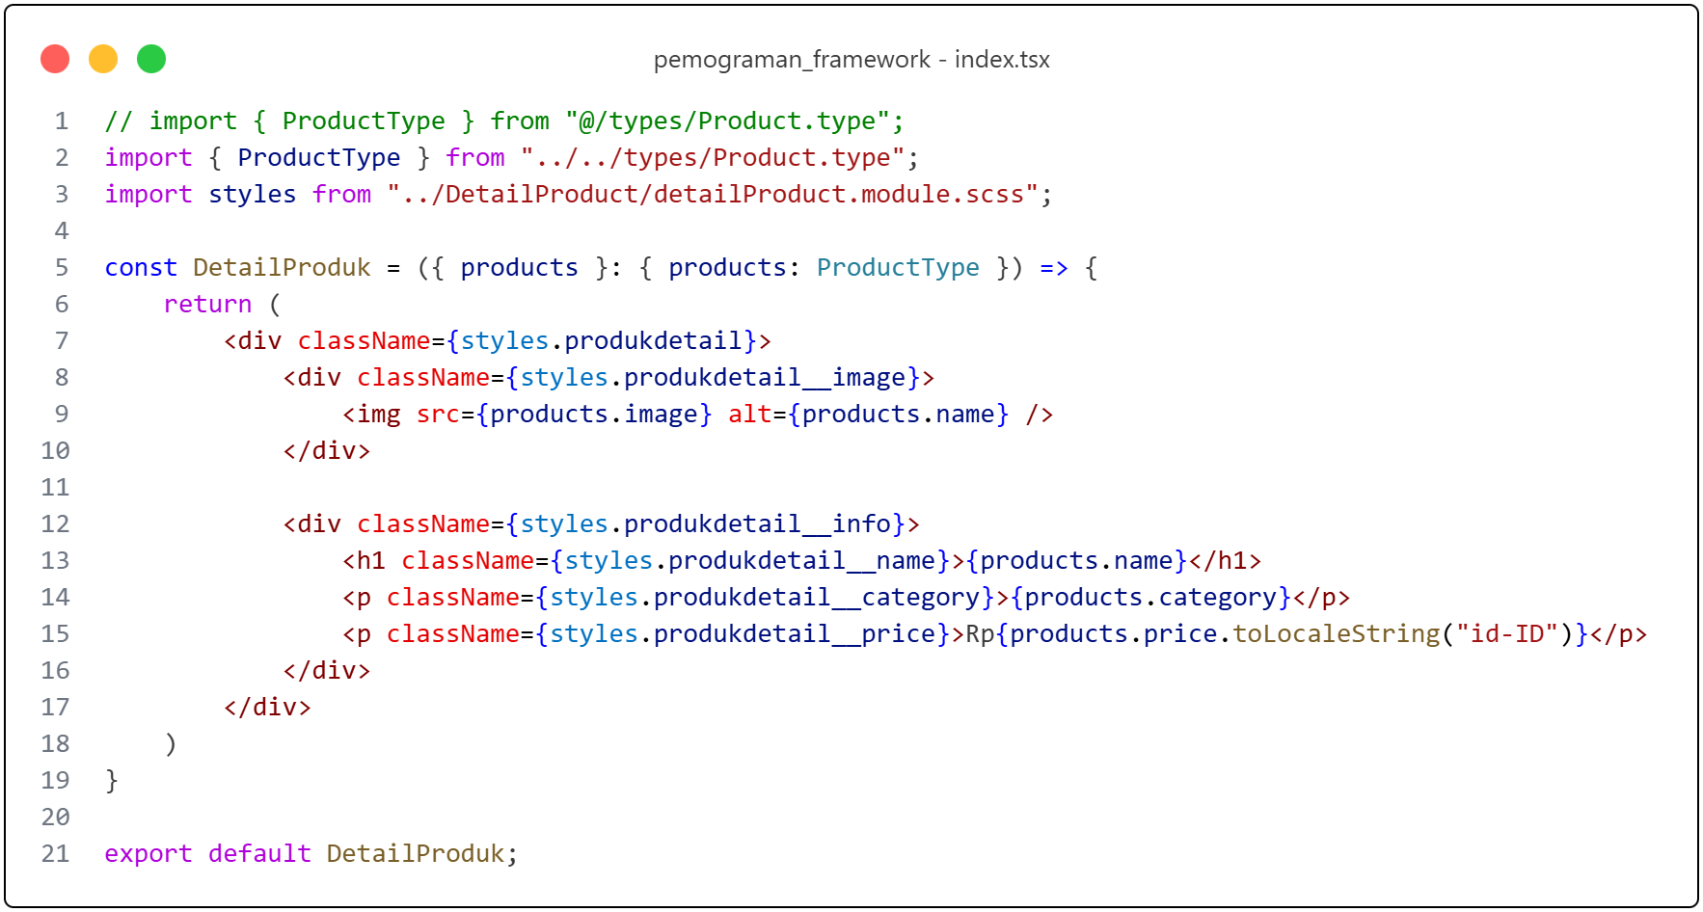
Modifikasi file [product].tsx
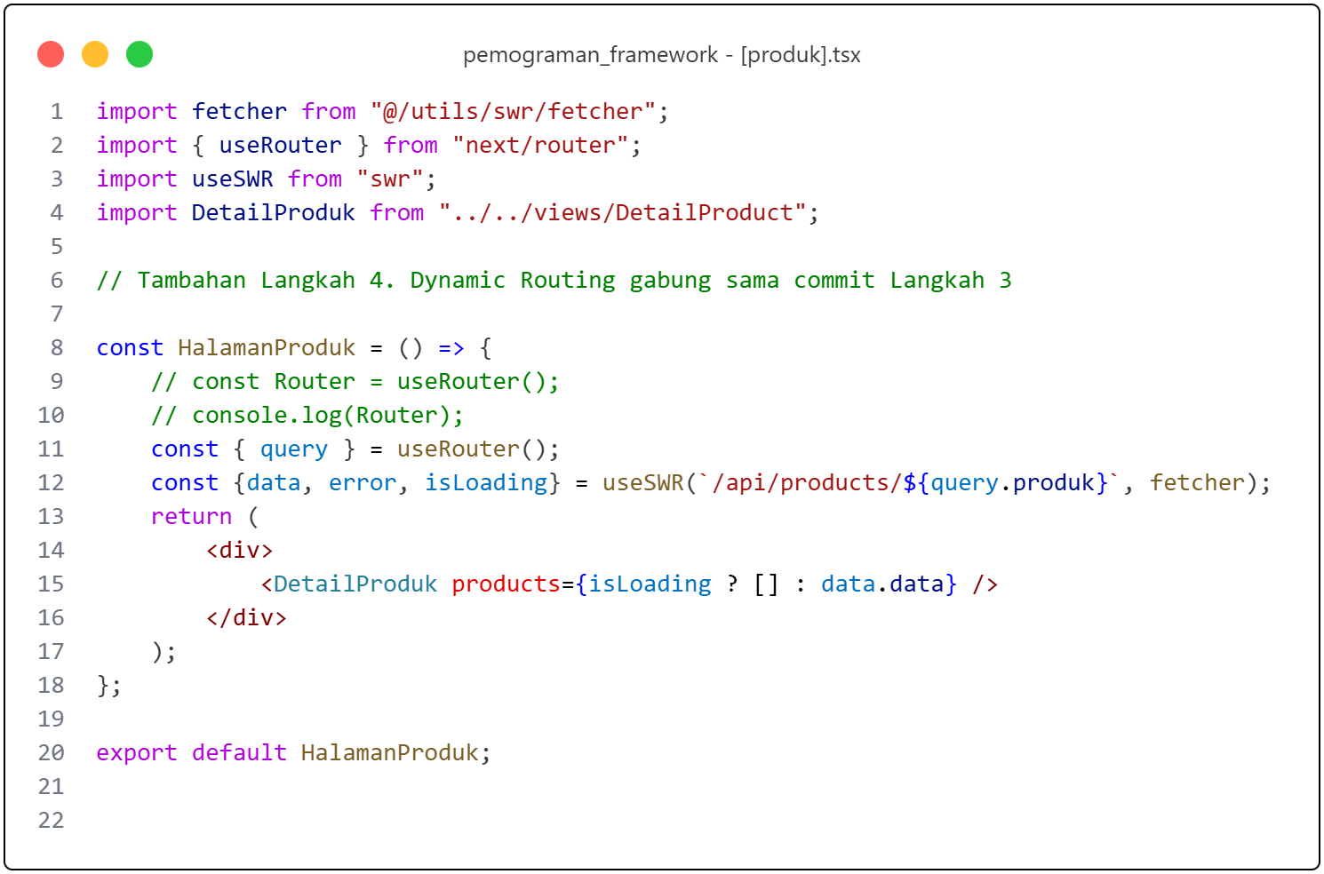
Modifikasi index.tsx pada folder views/detailProduct line 16
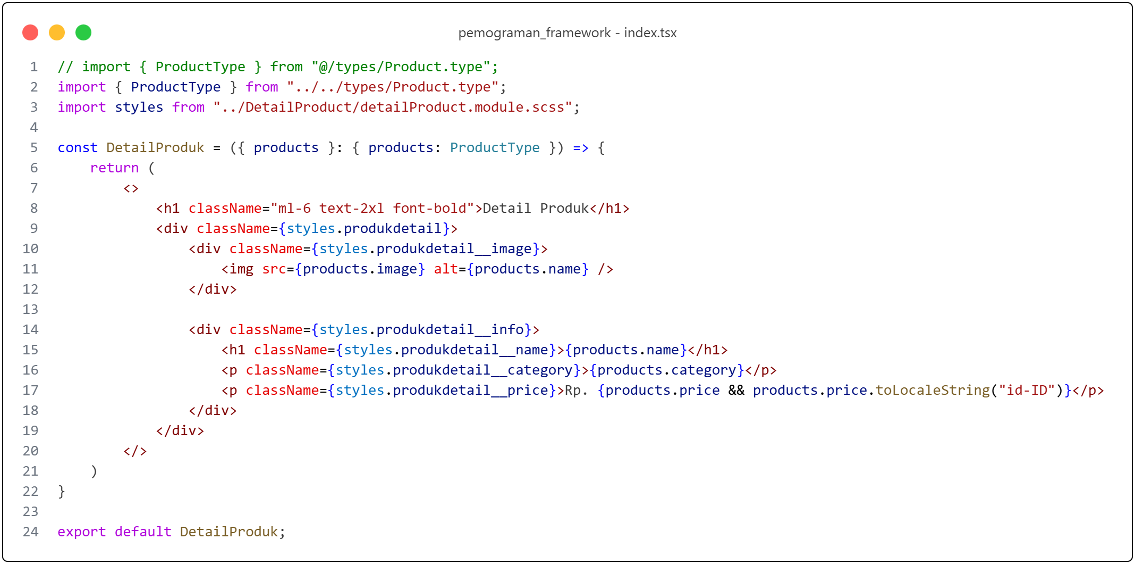
Jalankan browser http://localhost:3000/produk/ saat produk diklik maka akan muncul
detailProduk http://localhost:3000/produk/JuN8Stakg13GSHwPRTxu
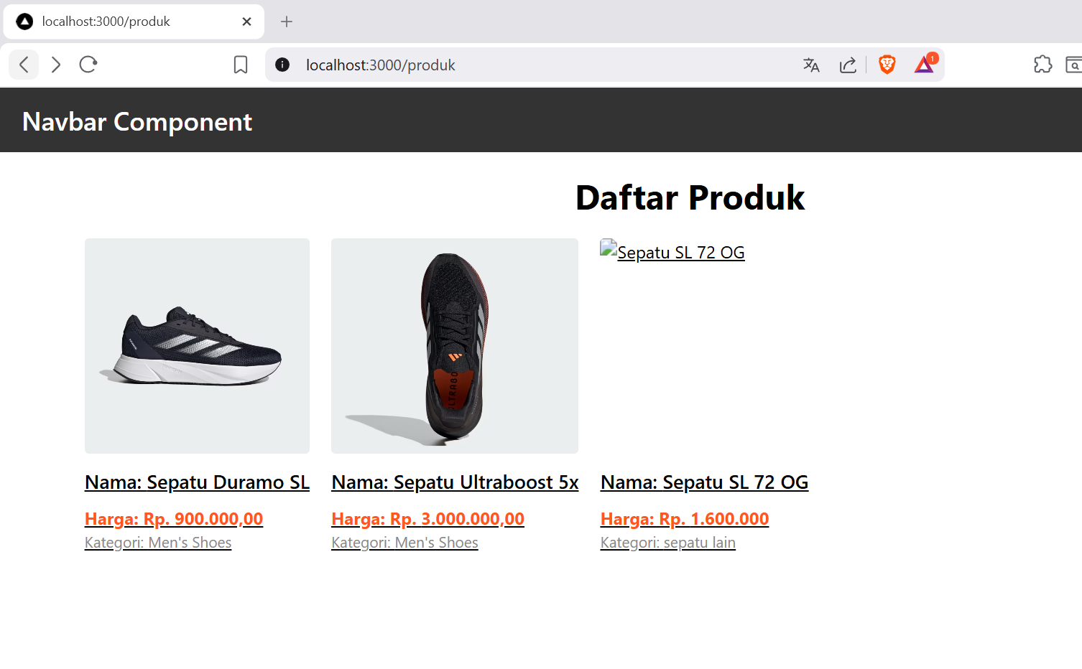
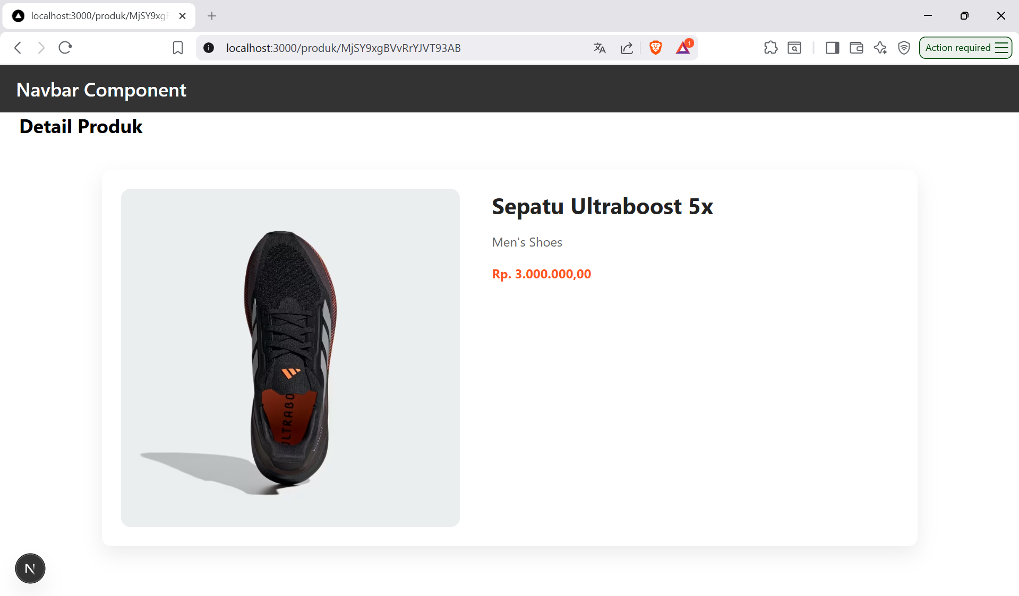
Agar tulisan detail produk ditengah maka modifikasi file detailProduct.module.scss line
103-108 dan file index.tsx tambahkan code pada line 7,8 dan 22 menjadi
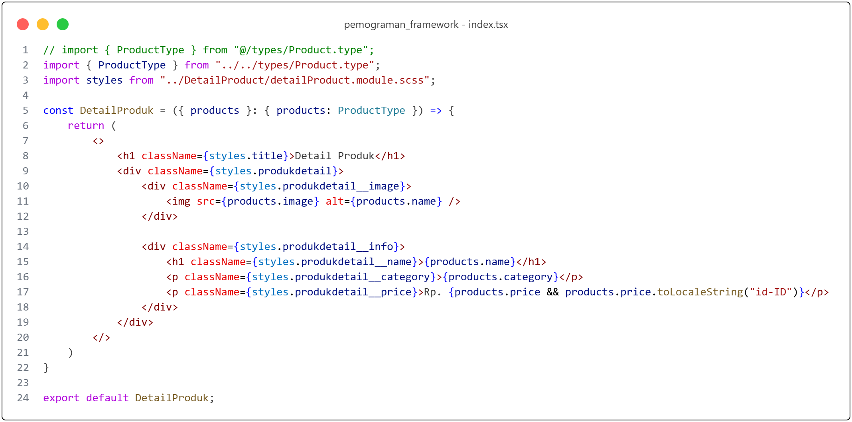
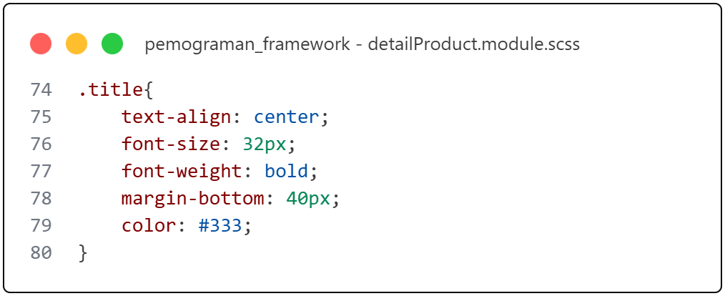
Sehingga hasilnya seperti berikut
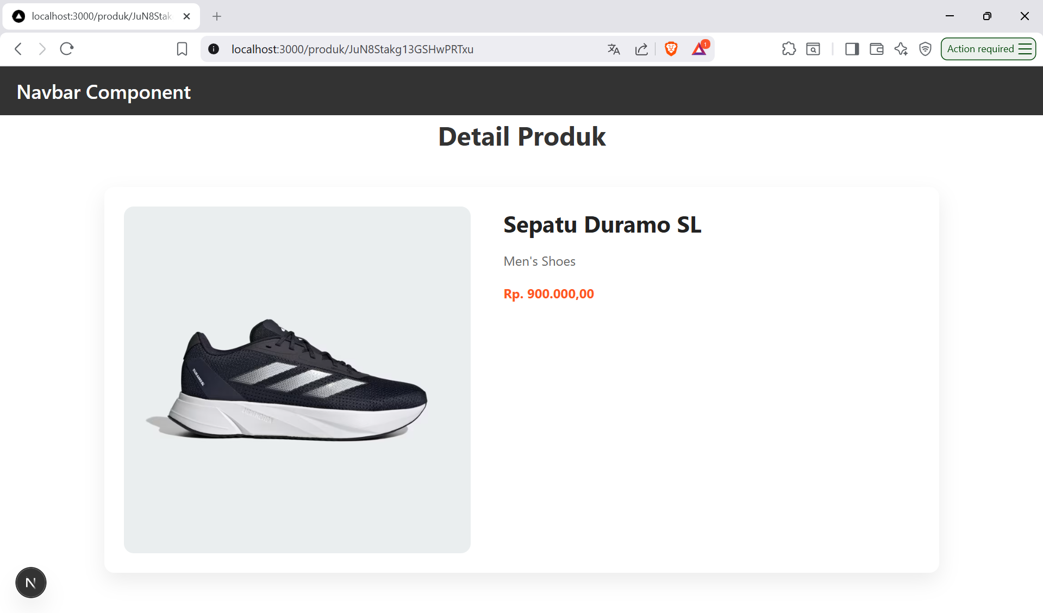

Bagian 3 – Implementasi SSR
Modifikasi [produk].tsx pada folder src/pages/produk dan comment line 9 sampai 20
dikarena kita akan menggunakan metode SSR. Tambahkan beberapa kode untuk SSR
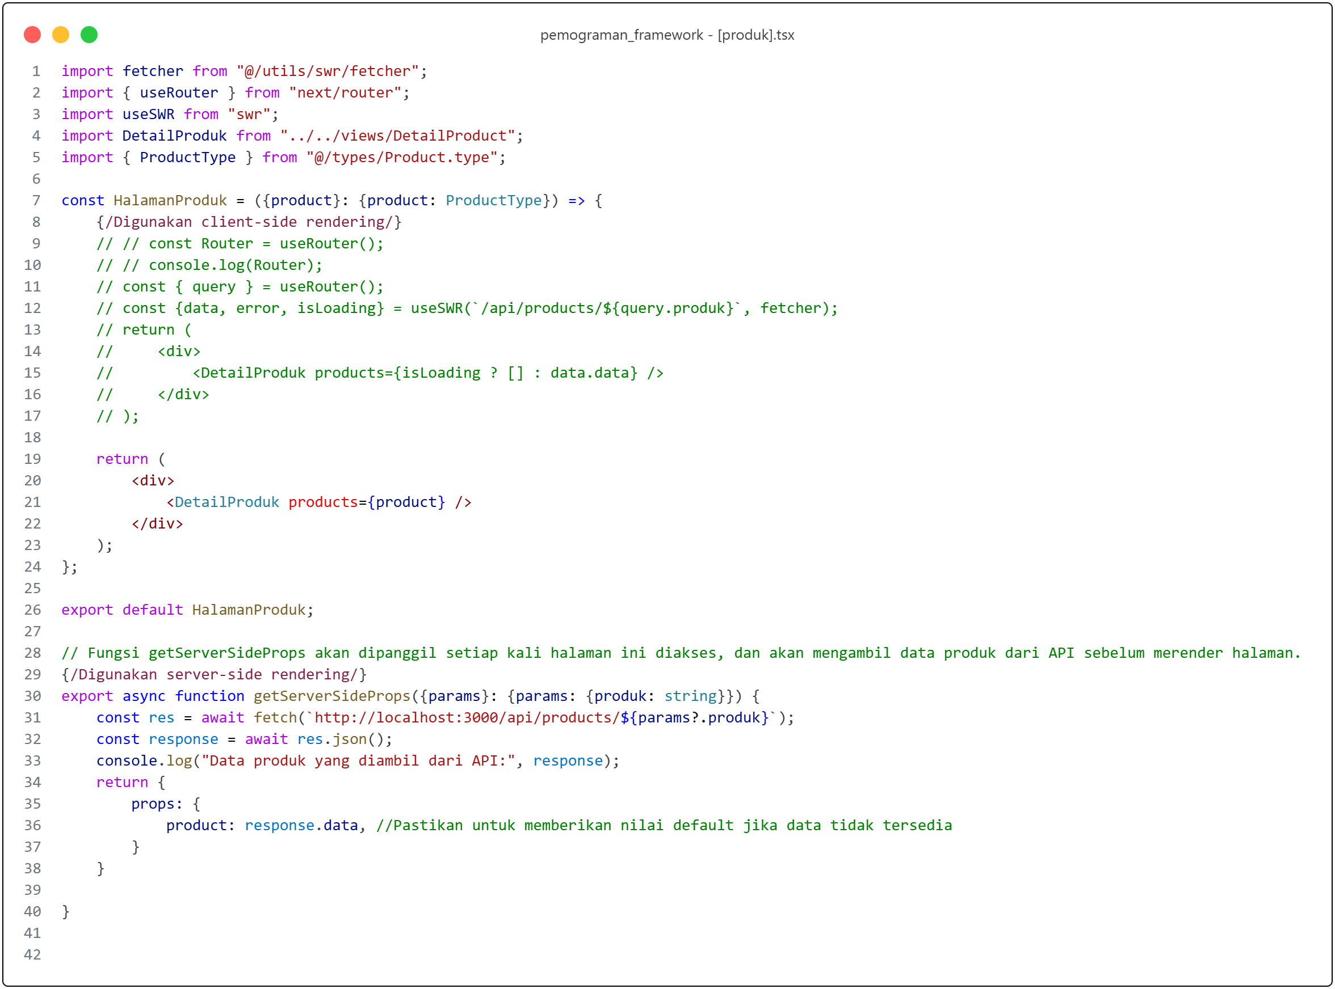
Jalankan browser http://localhost:3000/produk/server
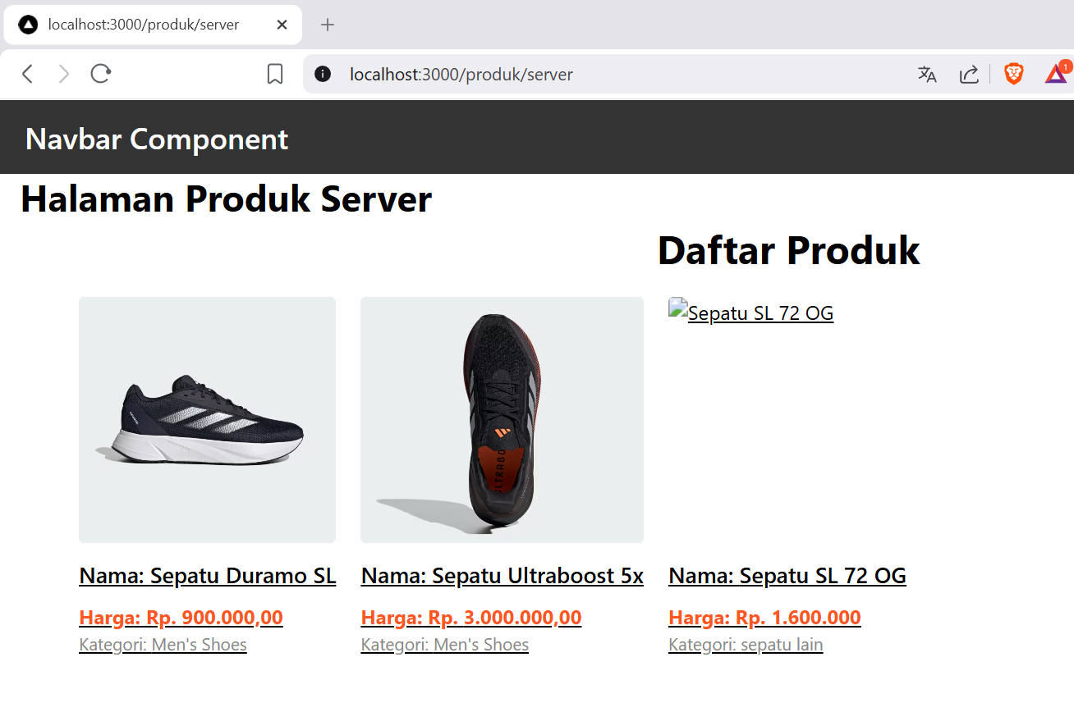
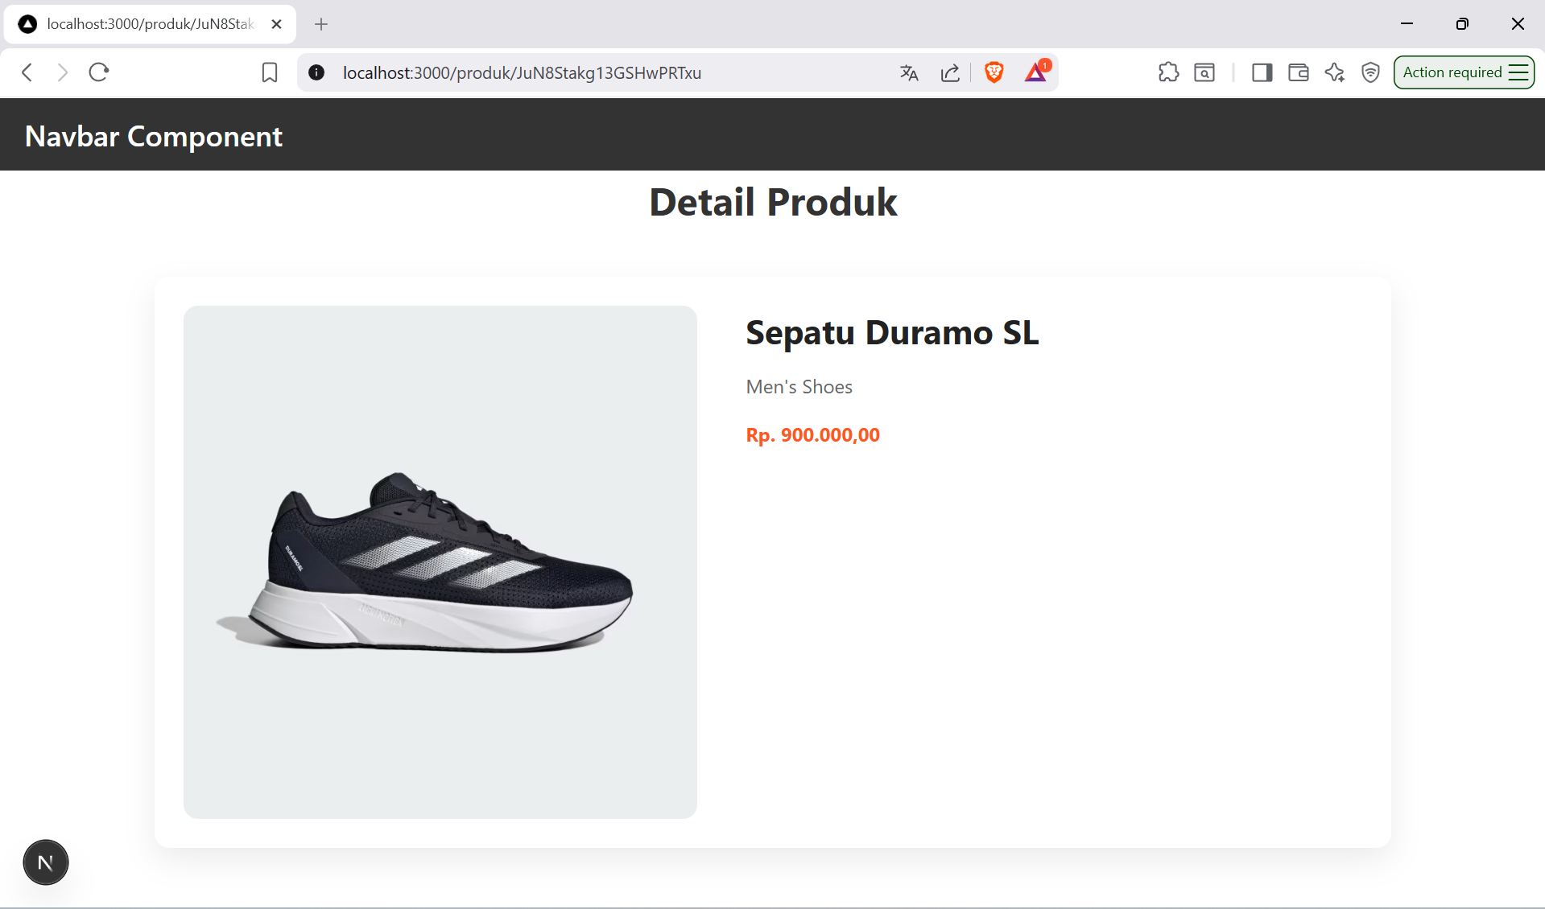
Note: Tidak perlu loading state karena data sudah tersedia sebelum render.

Bagian 4 – Implementasi Static Site Generation (Dynamic SSG)
Buka file [produk].tsx dan modifikasi seperti berikut
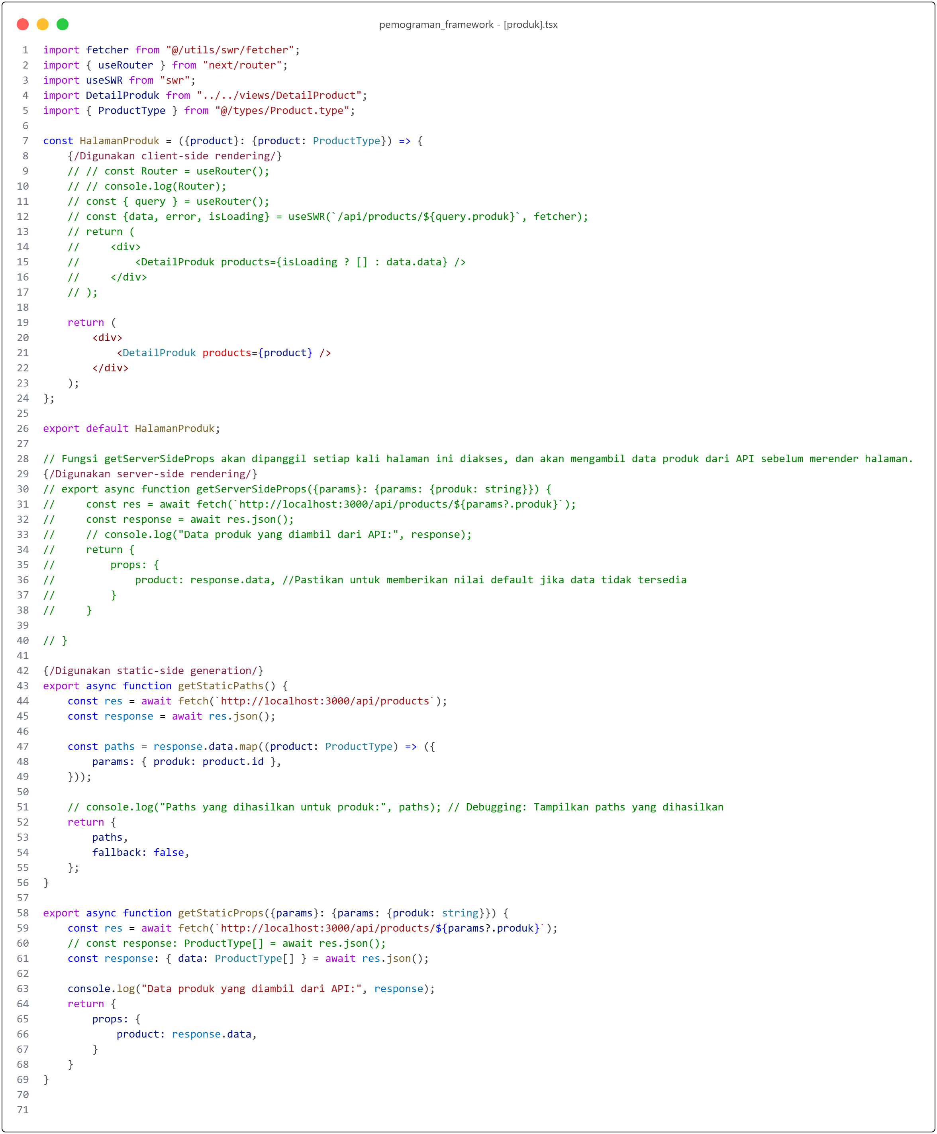
Buka file index.tsx pada folder src/views/DetailProduct dan modifikasi pada line 11
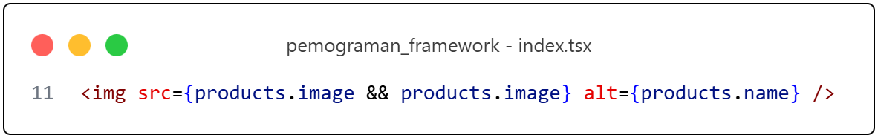
Jalankan browser http://localhost:3000/produk
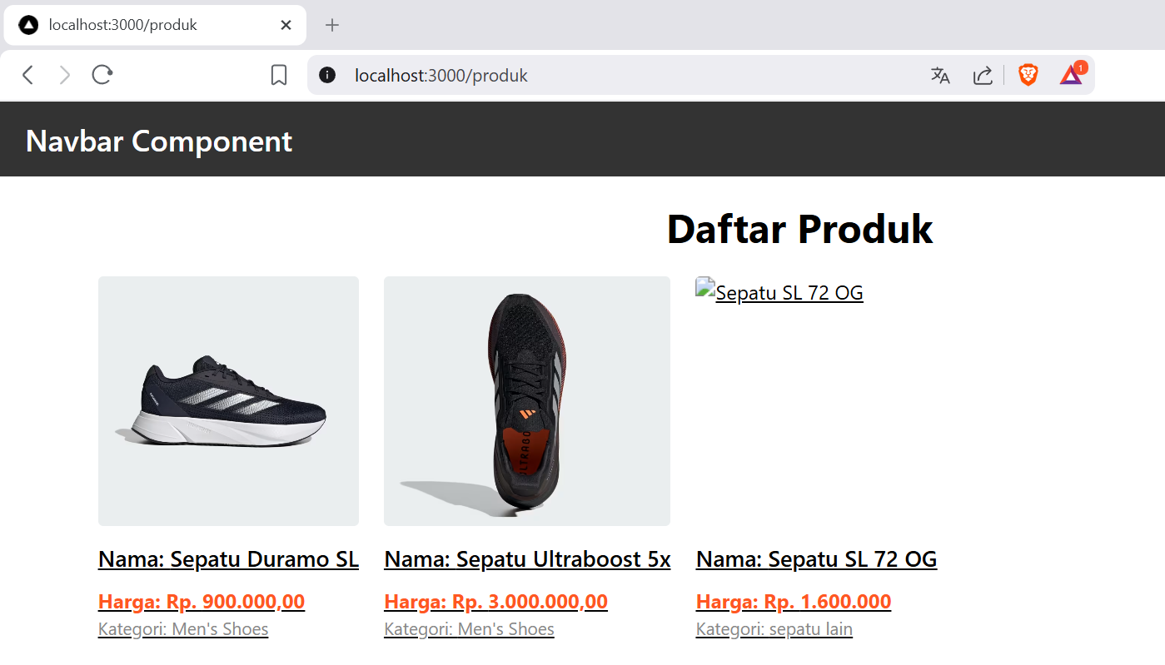
Saat diklik salah satu produk
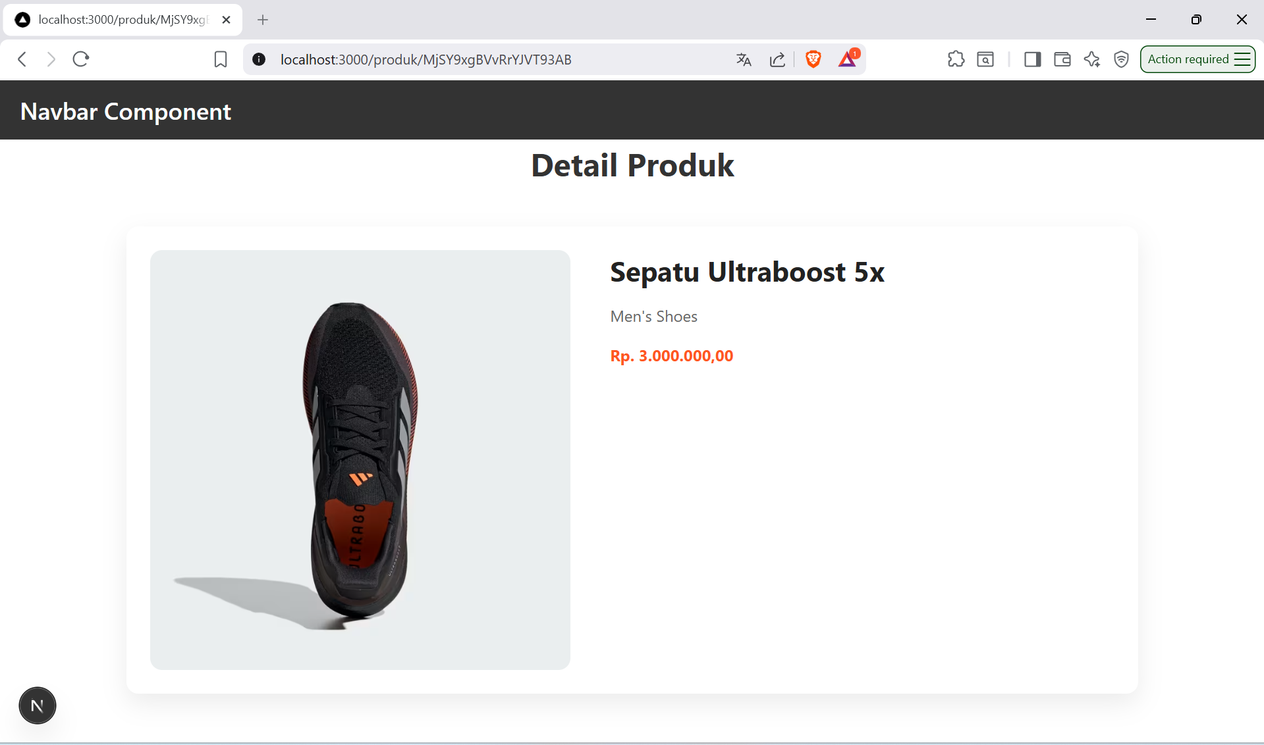

D. Pengujian

Uji 1 – CSR
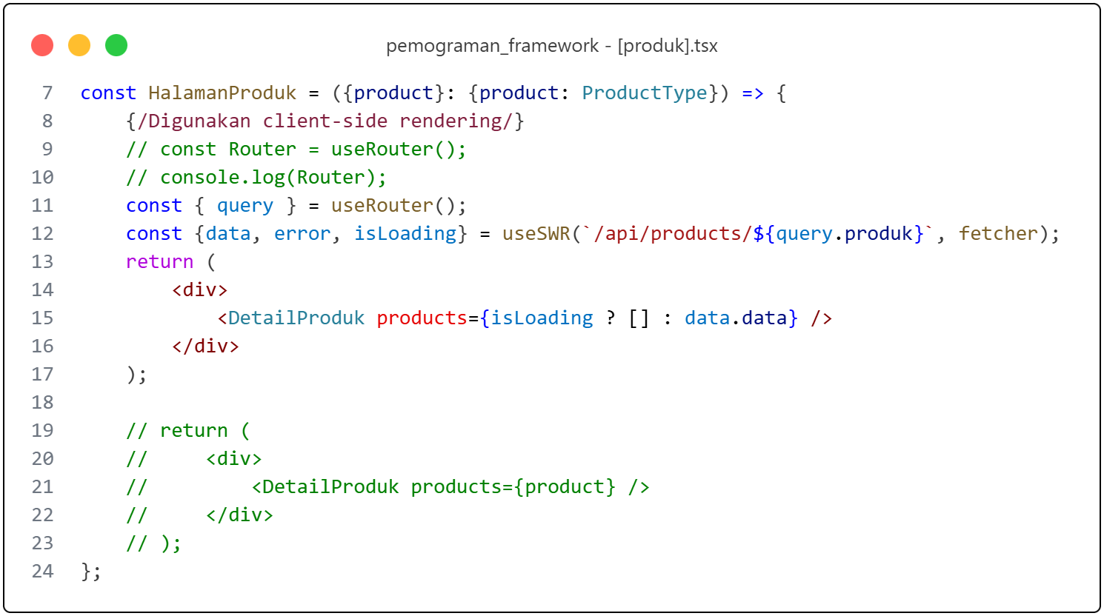
• Refresh halaman detail
• Perhatikan loading
Ada loadingnya
• Periksa Network → XHR → API request terlihat
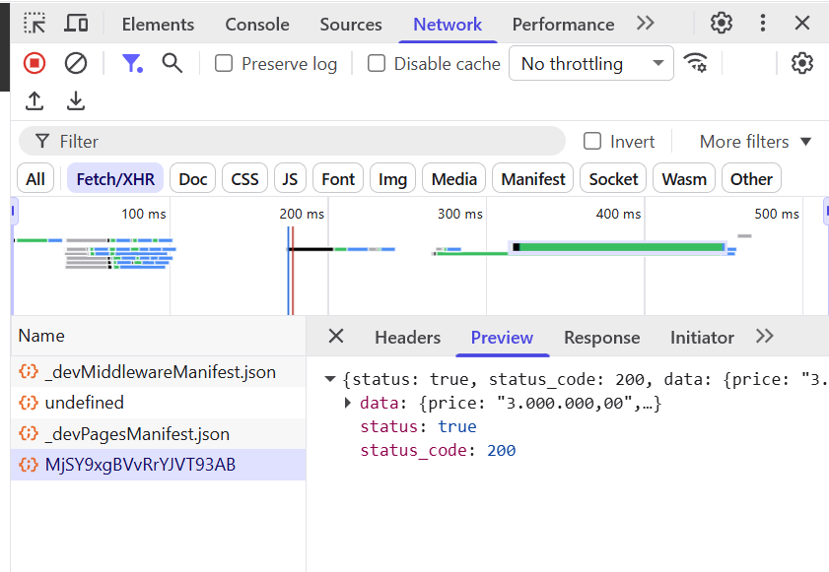
Data dirender pada client side/browser, bisa dilihat API ada pada gambar Fetch/XHR diatas.

Uji 2 – SSR
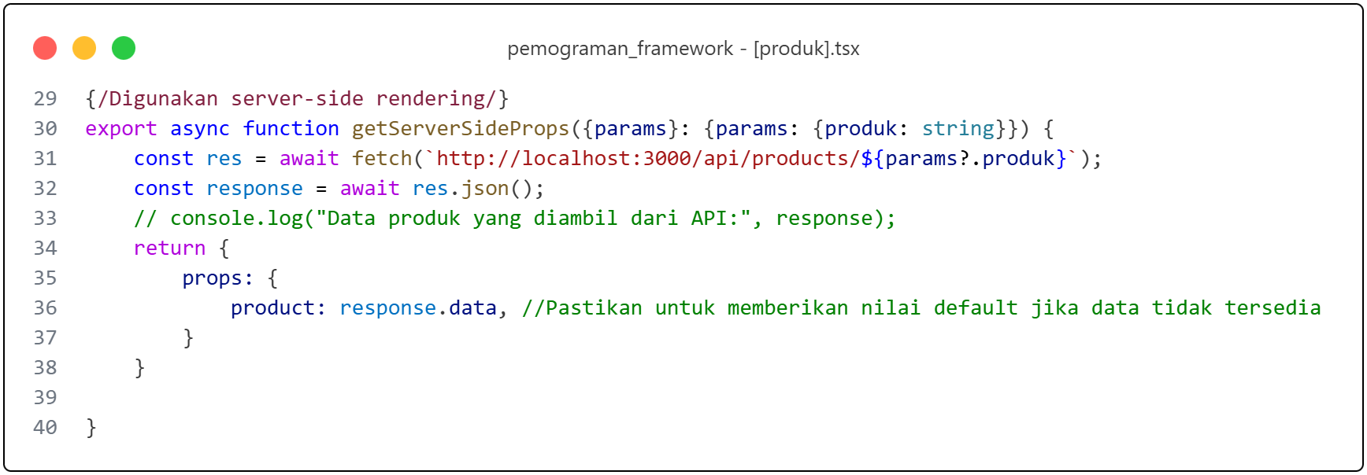
• Refresh halaman detail
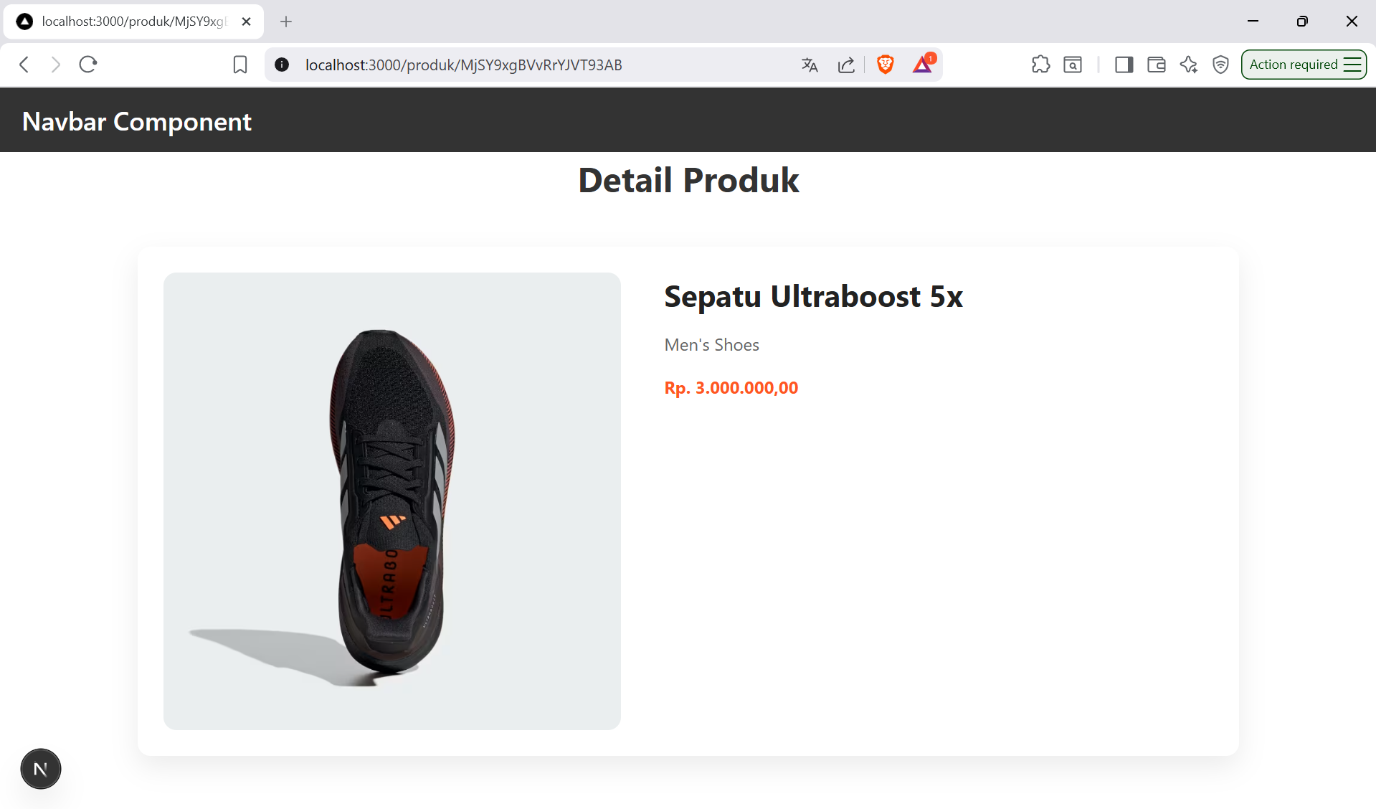
• Tidak ada loading
Benar
• Periksa Network → tidak terlihat fetch detail
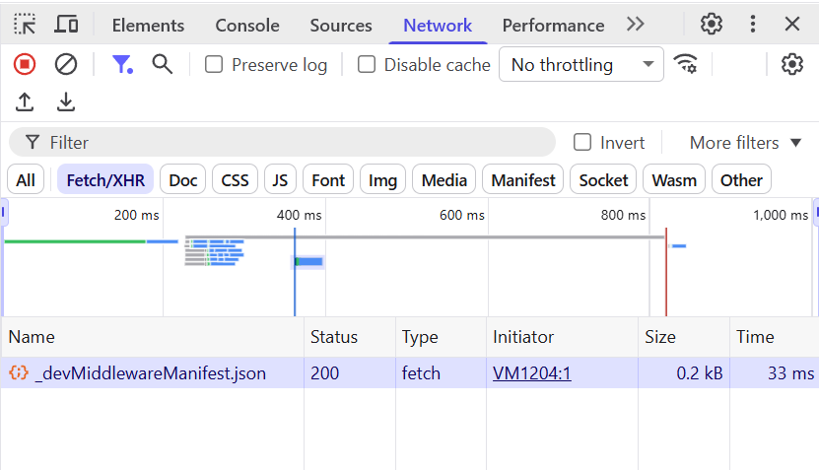
Benar, karena halaman dirender pada server bukan di browser.

Uji 3 – SSG ( Lakukan seperti langkah sebelumya pada Jobsheet 10)
1. Jalankan:
o npm run build
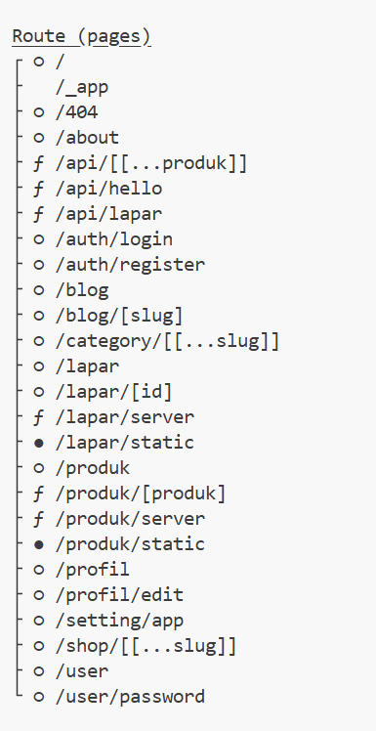
o npm run start
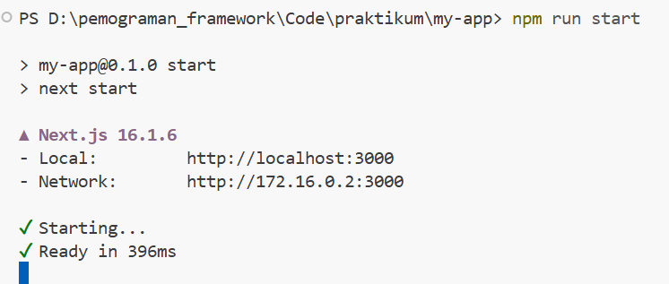
2. Tambahkan produk baru di database.
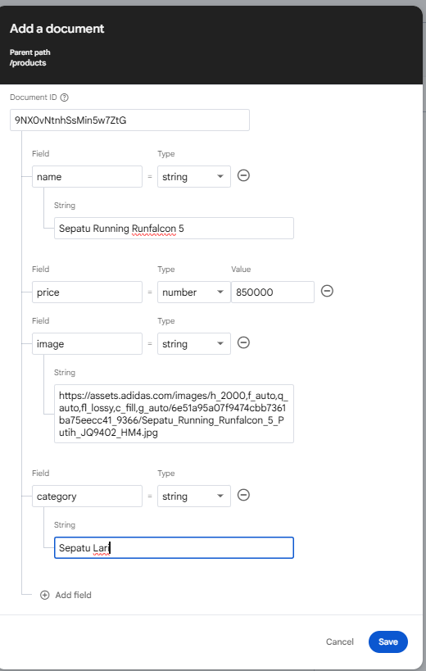
3. Buka halaman detail produk baru:
http://localhost:3000/produk/ 9NX0vNtnhSsMin5w7ZtG
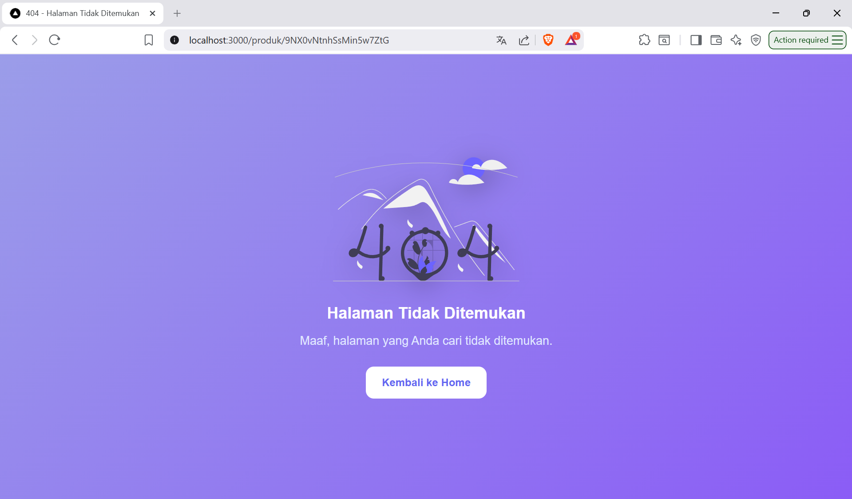
Tidak muncul.
Benar
4. Build ulang:
o npm run build
o npm run start
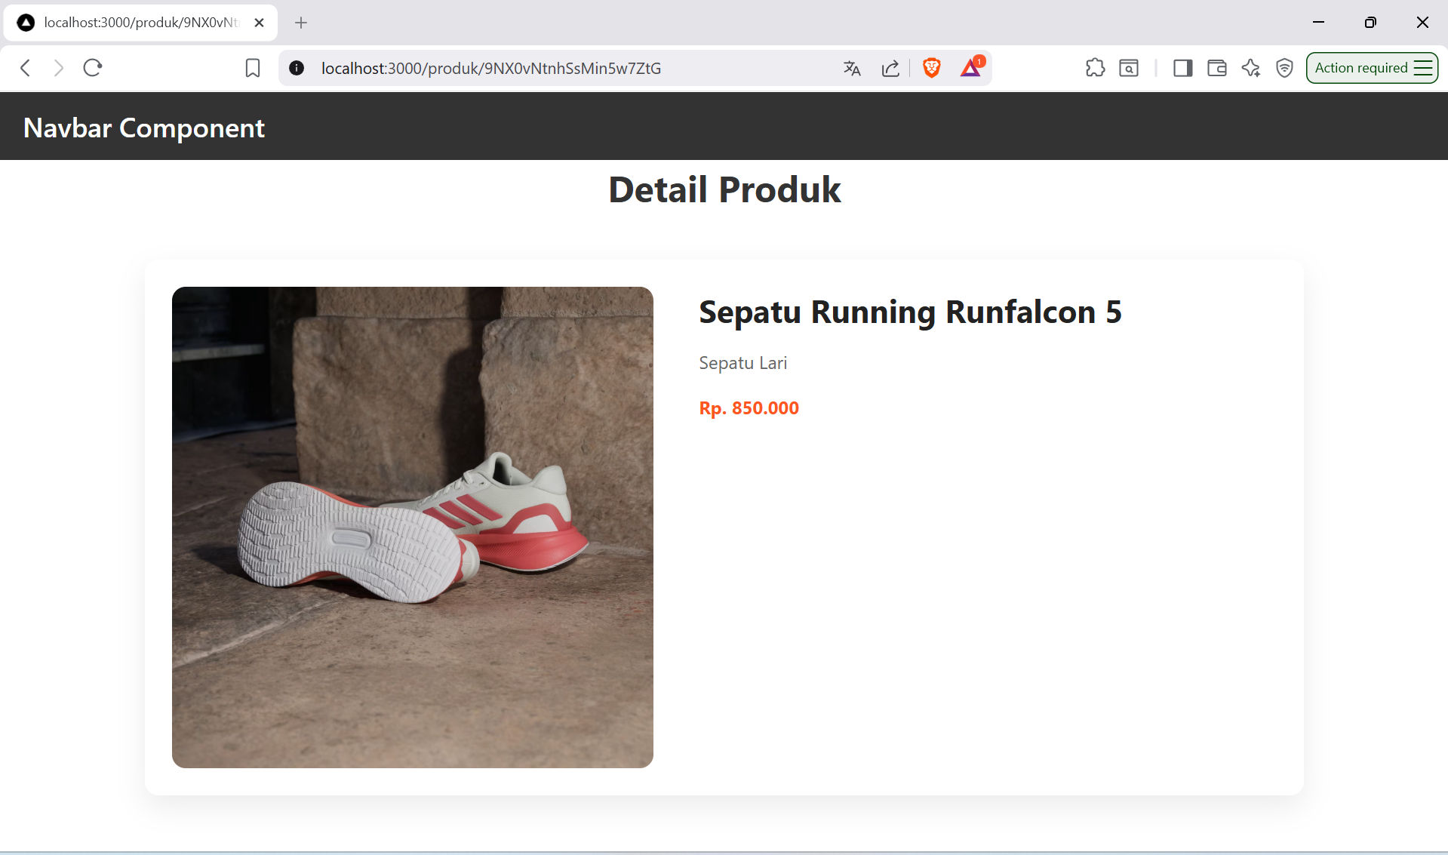
Baru muncul.
Benar.

E. Tugas Praktikum
Tugas Individu
1. Implementasikan halaman detail dengan:
o CSR
o SSR
o SSG
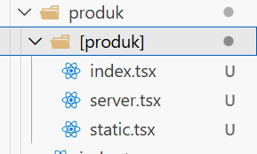
Tambah data baru
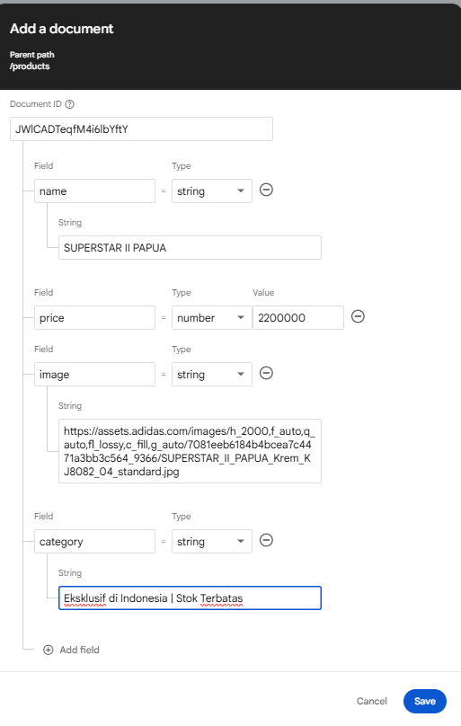
Lalu build dan start
build
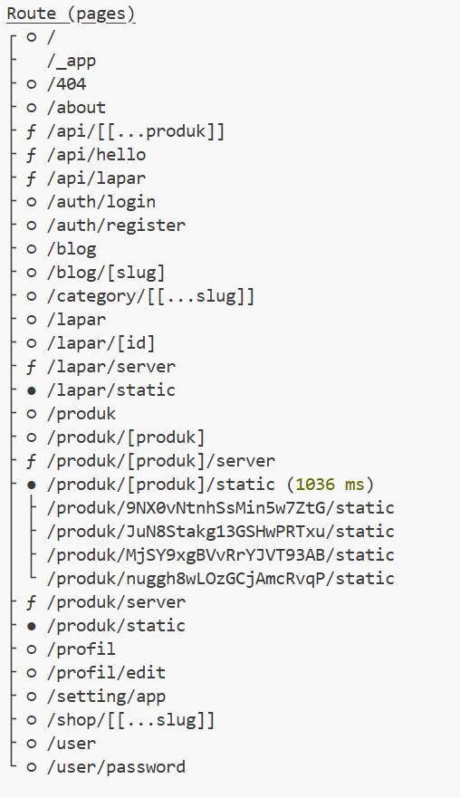
Start
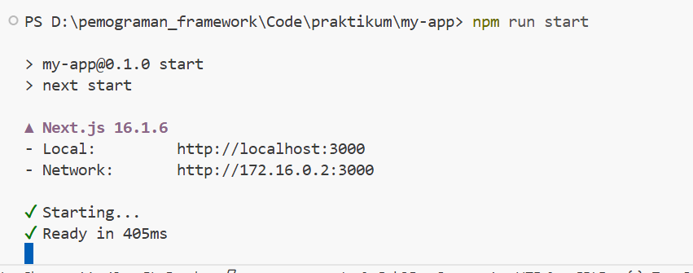
CSR
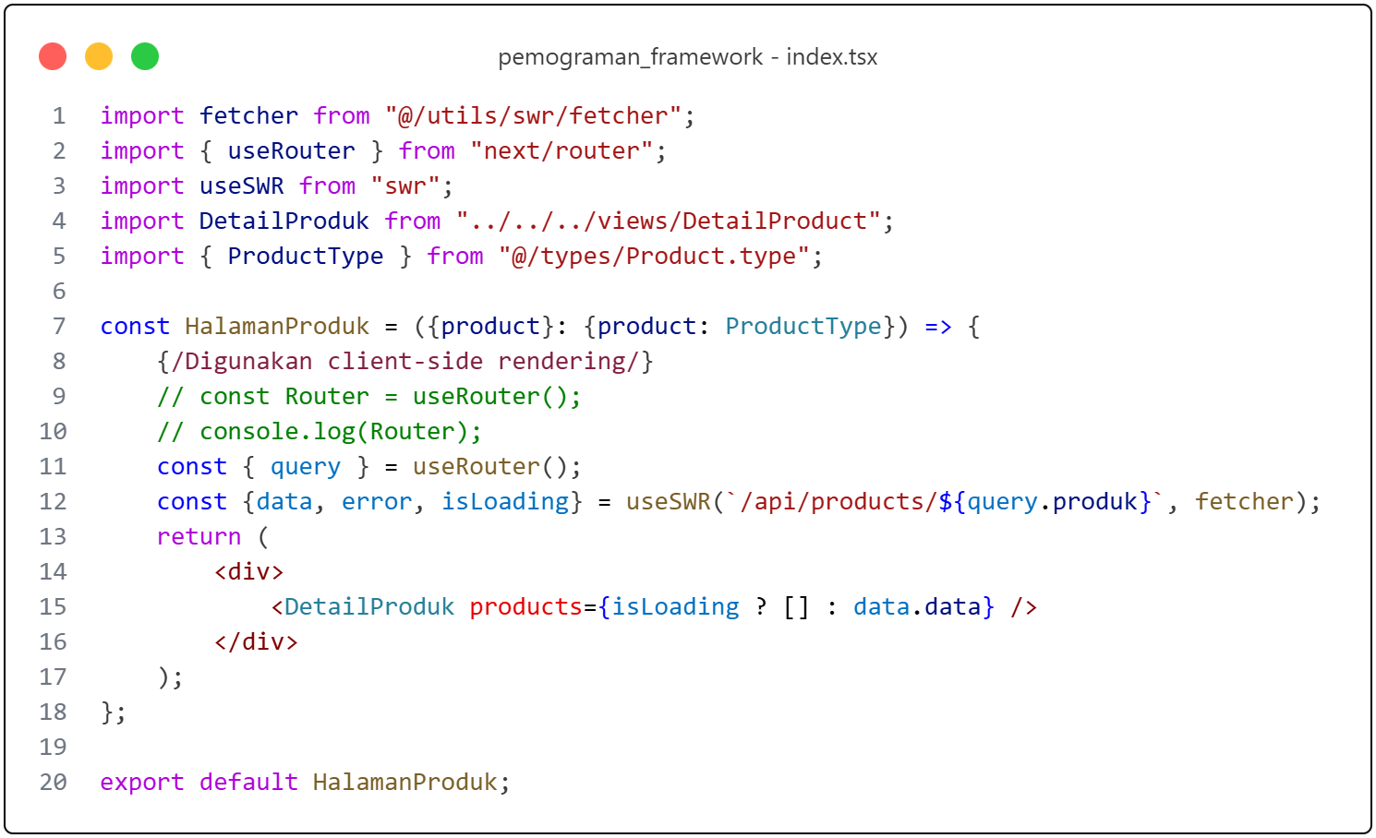
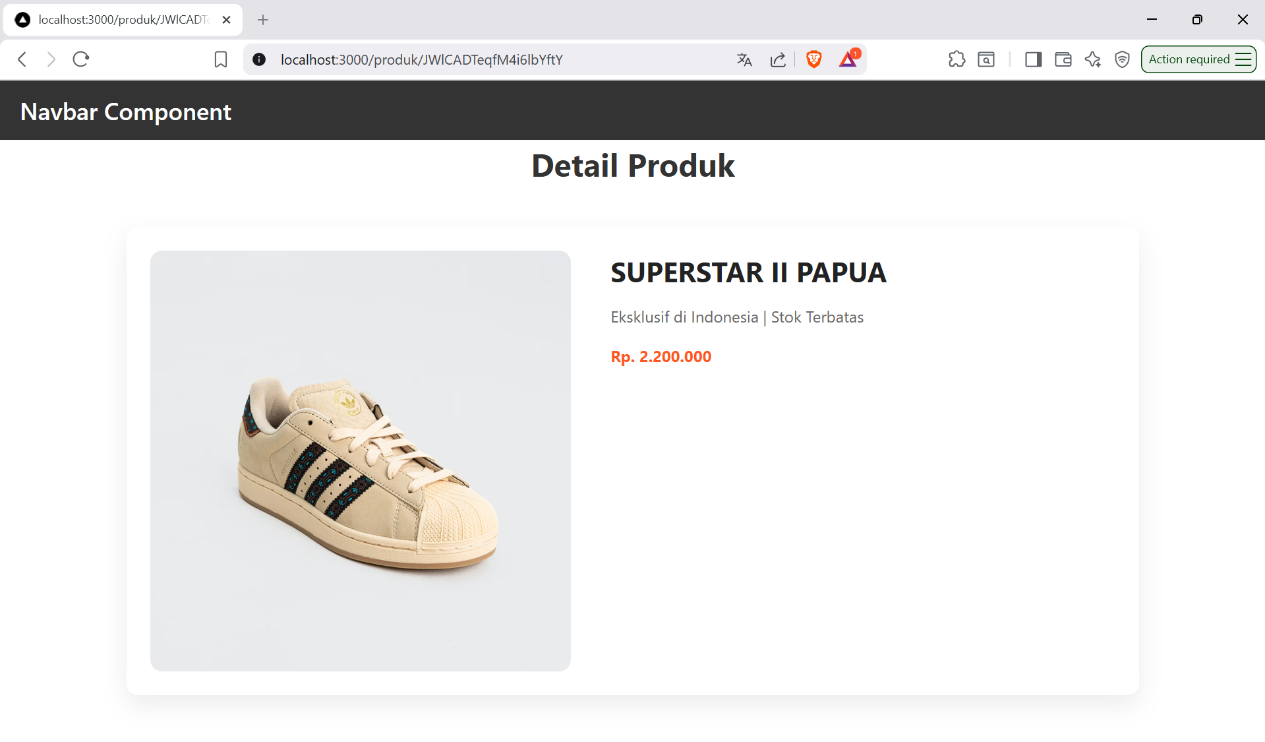
Bisa langsung tampil produknya dengan loading
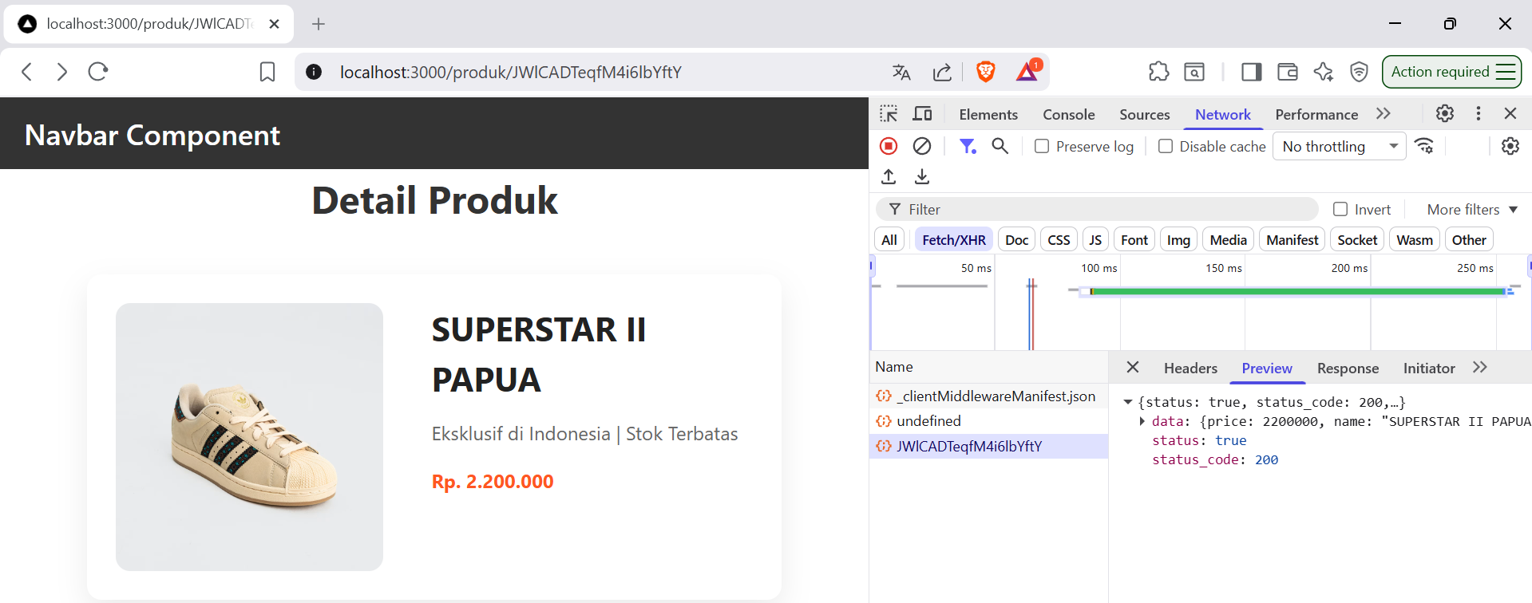
Request API terlihat pada network.
SSR
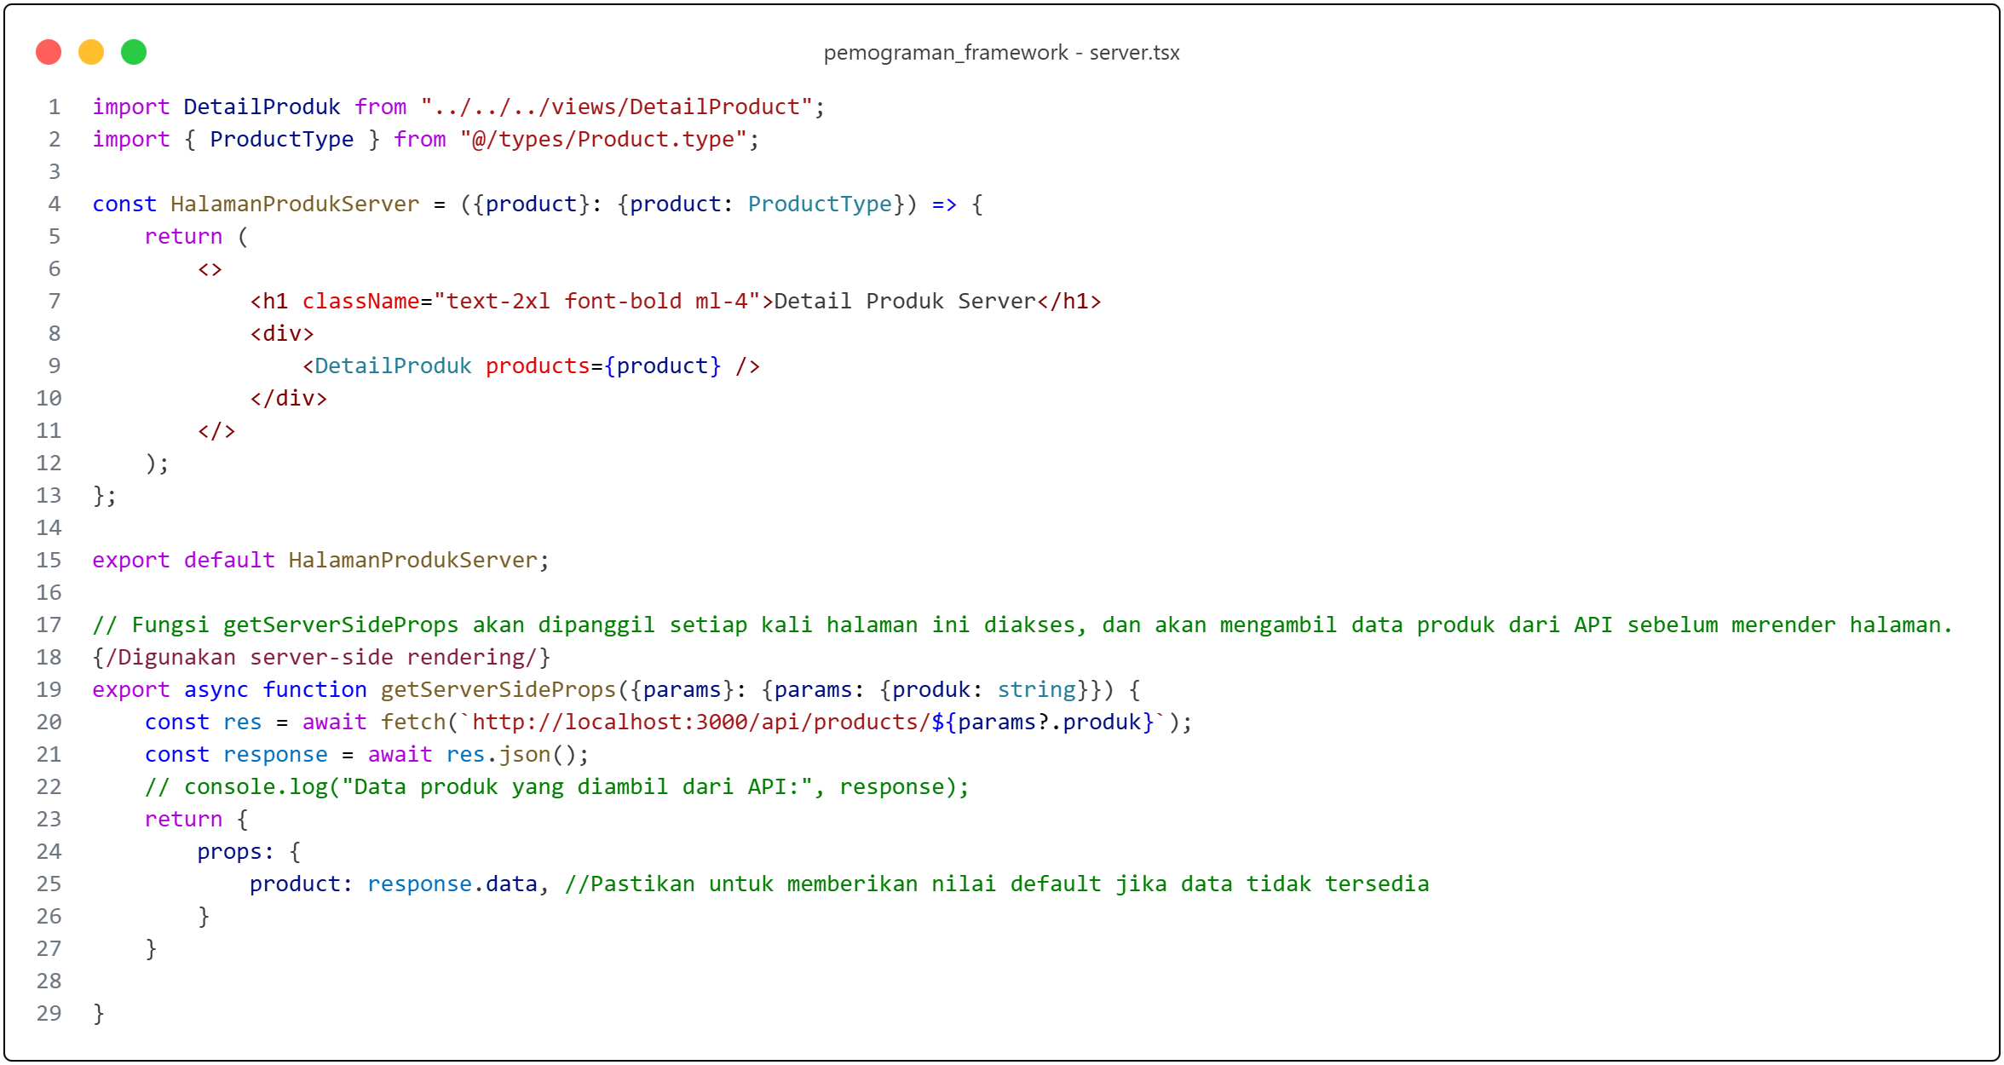
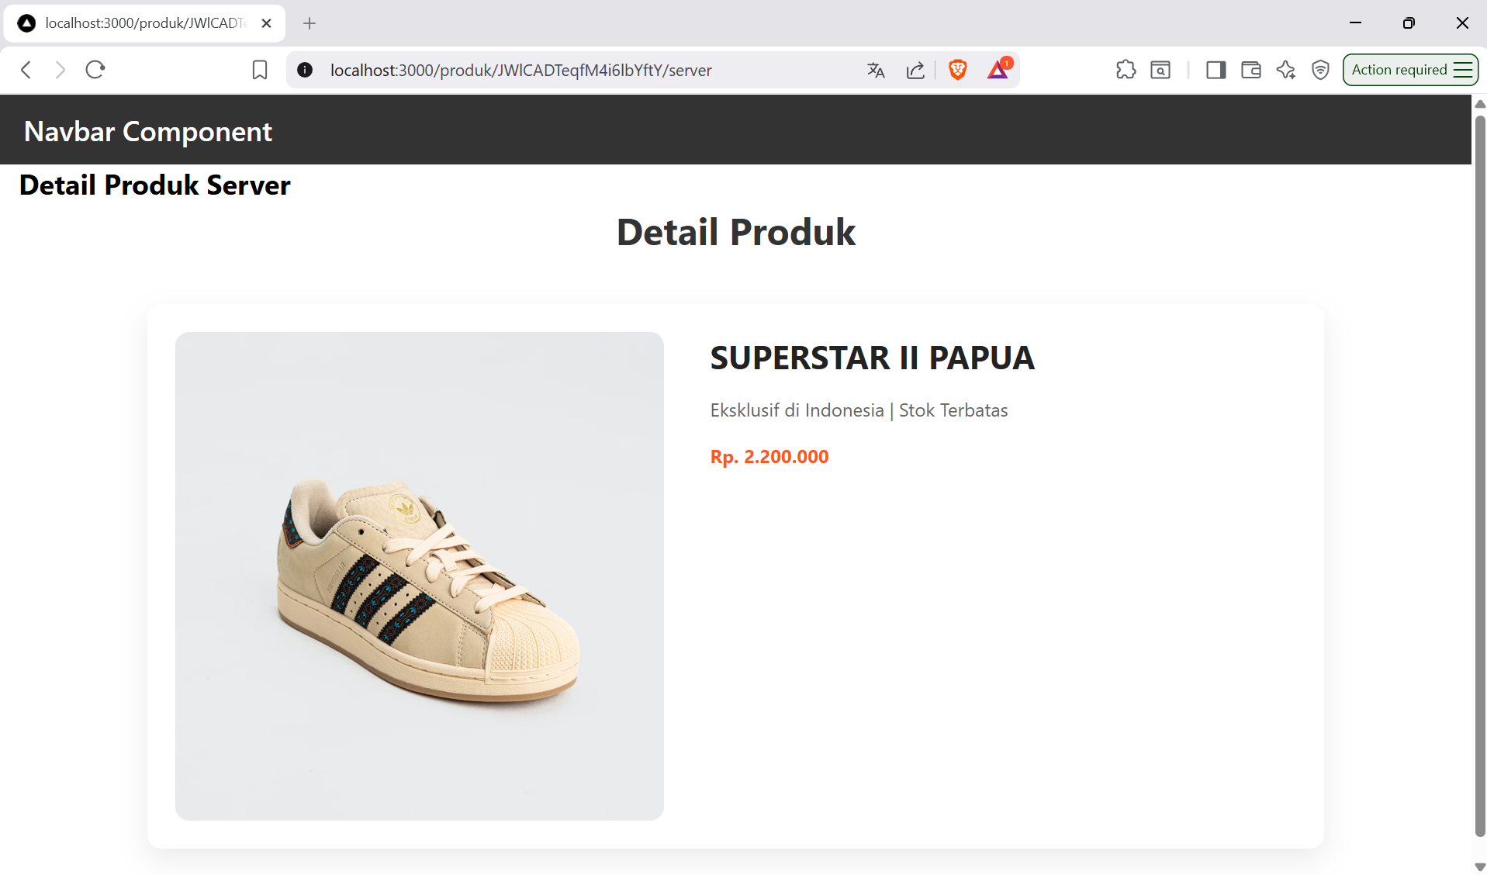
Bisa langsung tampil produknya tanpa ada loading
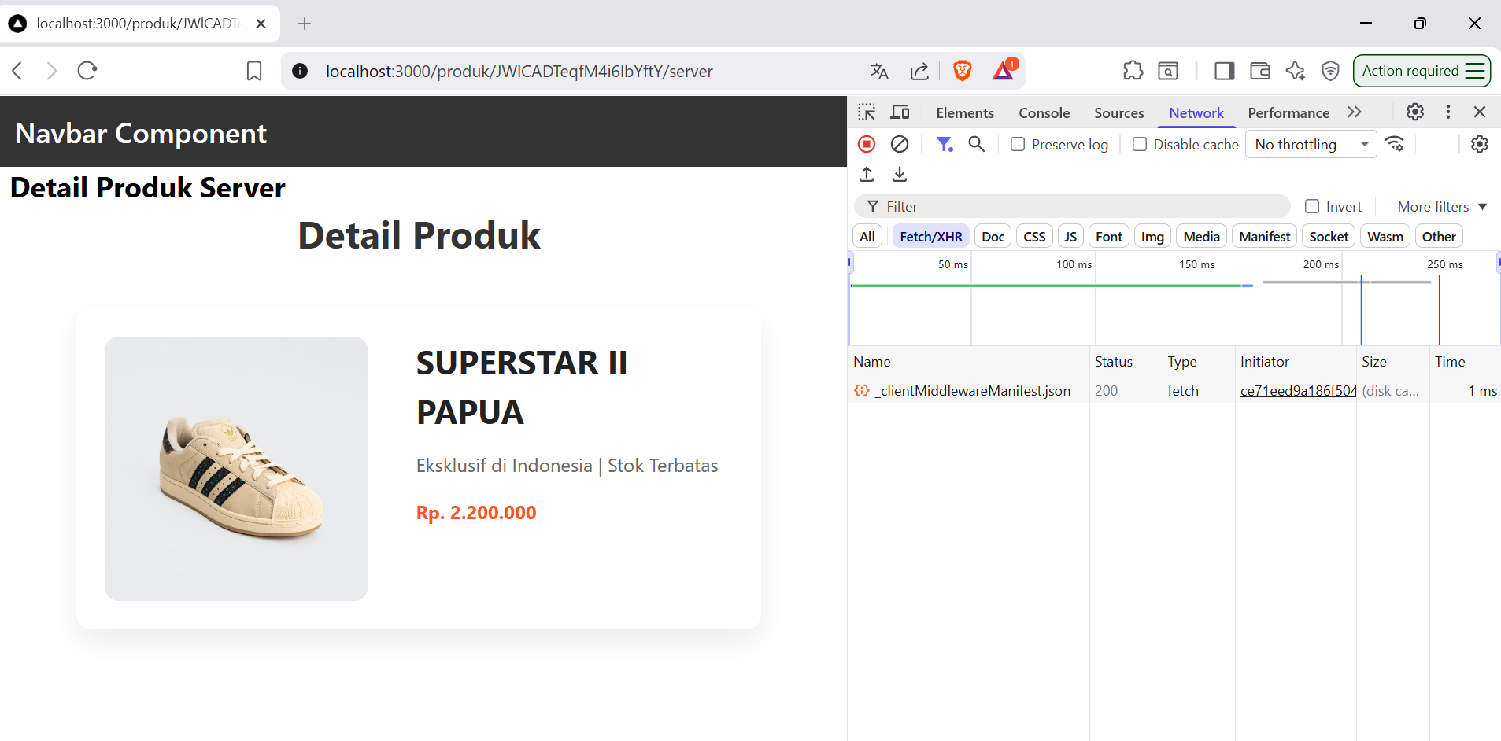
Request API tidak terlihat pada network.
SSG

Produk yang baru ditambahkan di database tidak bisa langsung terlihat, sehingga perlu build dan start ulang.
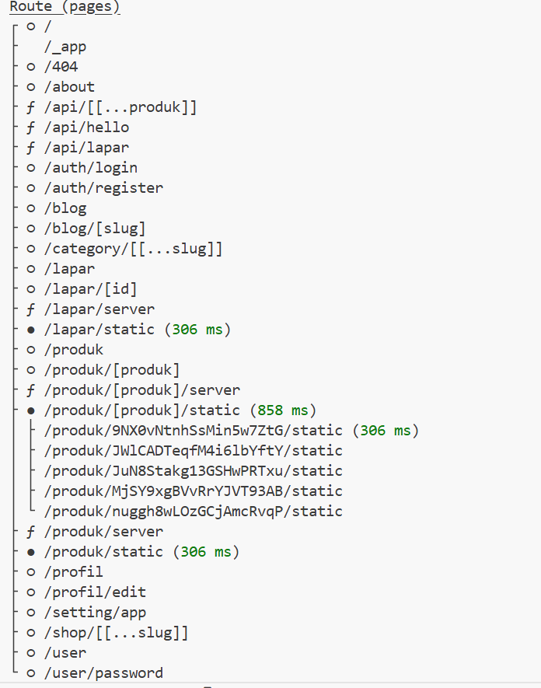
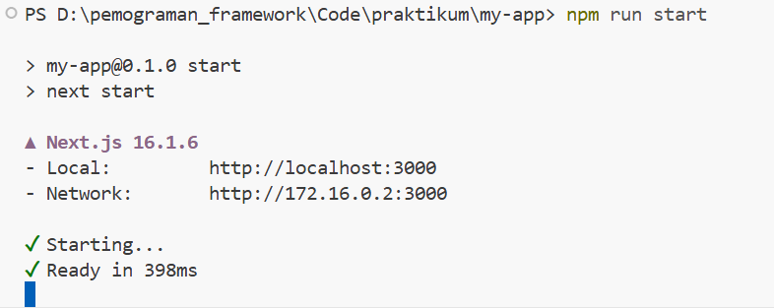
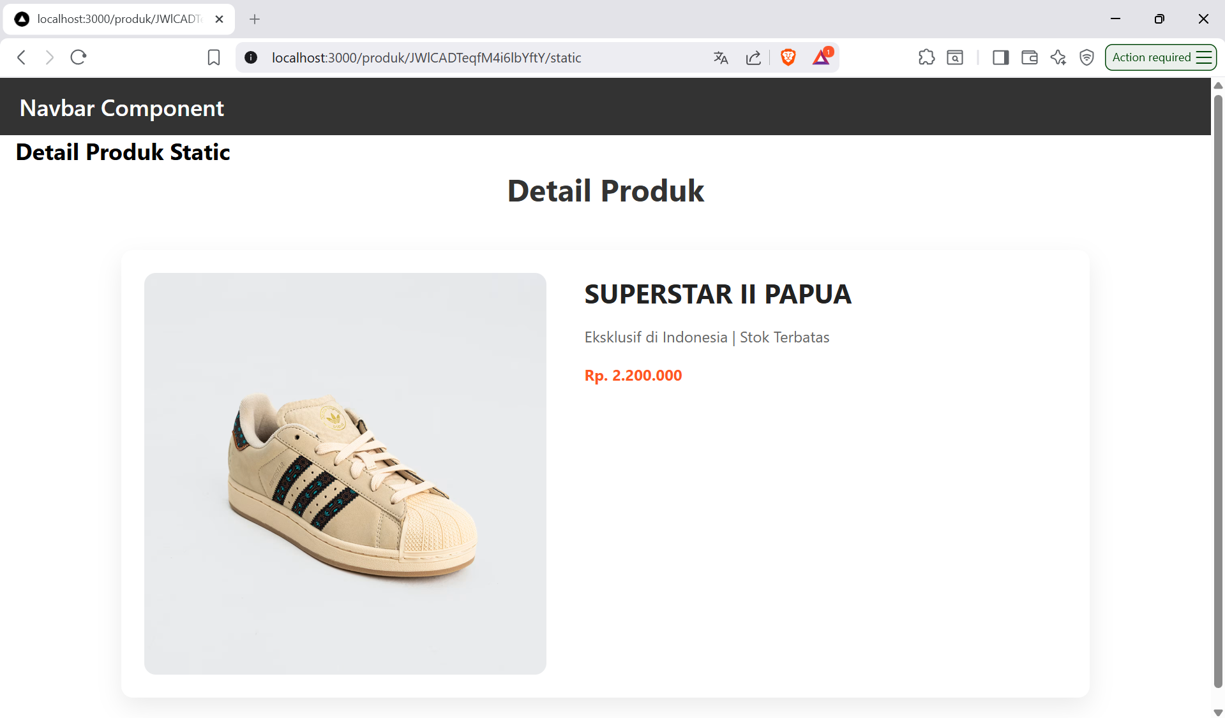
Setelah itu produk baru bisa tertampil
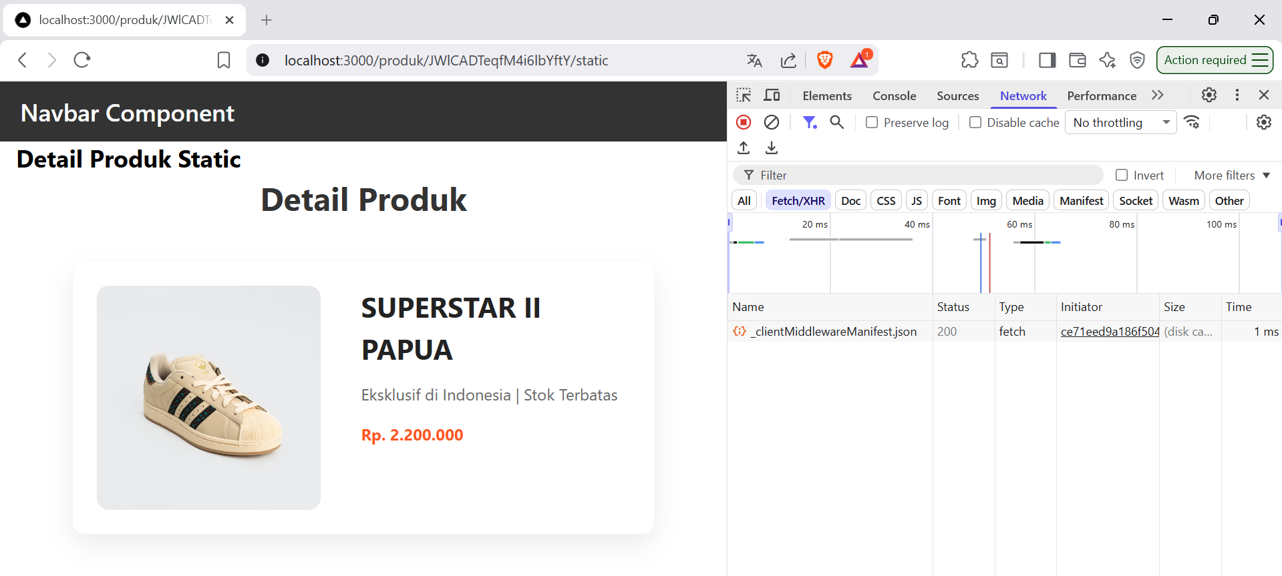
Dan pada network tidak terlihat API dari data produk yang tertampil, karena data sudah diburn ke html nya langsung.
2. Buat tabel perbandingan:
Aspek | CSR | SSR | SSG
Loading | Ada loading, data diambil setelah halaman muncul di browser. | Tidak ada loading, halaman datang sudah berisi data | Tidak ada loading, halaman sudah jadi file HTML statis.
Build Required | Tidak perlu, cukup deploy, perubahan kode tetap butuh build. | Tidak perlu, data diambil setiap ada request baru. | Perlu, harus build ulang jika ada data baru di database.
SEO | Kurang, karena konten kosong saat pertama dimuat. | Bagus, karena konten lengkap dibaca crawler. | Bagus, konten sudah diburn di HTML.
Perubahan Data | Langsung terlihat, real-time via fetch/SWR. | Langsung terlihat, fetch ulang setiap request. | Tidak langsung terlihat, butuh build & start ulang untuk data baru.
3. Dokumentasikan:
o Screenshot
o Network tab
o Build result
Jawaban pada nomor 1 diaatas.

F. Pertanyaan Analisis
1. Mengapa getStaticPaths wajib pada dynamic SSG?
agar Next.js dapat mengetahui daftar semua ID yang ada untuk di-generate menjadi file HTML statis pada saat proses build.
2. Mengapa CSR membutuhkan loading state?
Karena browser baru akan mengambil data dari API setelah halaman HTML kosong selesai dimuat, sehingga ada jeda waktu tunggu bagi pengguna.
3. Mengapa SSG tidak menampilkan produk baru tanpa build ulang?
karena datanya sudah diburn menjadi file HTML statis saat proses build, sehingga perubahan di database tidak akan merubah file fisik yang sudah jadi tersebut.
4. Mana metode terbaik untuk halaman detail e-commerce?
Metode terbaik adalah SSR (atau ISR) karena memungkinkan konten produk terindeks SEO dengan sempurna dan data harga atau stok selalu diperbarui setiap kali halaman diakses.
5. Apa risiko menggunakan SSG untuk produk yang sering berubah?
Ketidaksinkronan data (informasi lama), di mana pelanggan melihat harga atau stok lama yang sudah tidak sesuai dengan kondisi asli di database.

